Treball de Fi de Grau
23 de Juny del 2022

Grau Educació Social. Àrea polítiques del sofriment i la vulnerabilitat
Psicologia i Ciències de l’Educació

TRANSITAR PER LA INCERTESA EN CONTEXT CÒVID
Didactobiografia d’un procés de cura

Autora
Azahara Cachinero Núñez
acachinero@uoc.edu

Tutora
Yennifer Paola Villa Rojas

Universitat Oberta de Catalunya Treball de Fi de Grau

En Claros del Bosque, bajo el epígrafe “Método”, la pensadora escribe:
Hay que dormirse arriba en la luz.
Hay que despertar abajo en la oscuridad intraterrestre, intracorporal de los diversos cuerpos que el hombre terrestre habita; el de la tierra, el del universo, el suyo propio.
Allá en “los profundos”, en los ínferos el corazón vela, se desvela, se reenciende en sí mismo.
(María Zambrano, 2011: 149)

Hi ha més pol·len en l’aire que en les flors, aquesta tarda, i qualsevol certesa depèn del gest que fem en acceptar-la.
Tan dolçament com dir-te algun secret a cau d’orella i sentir que la pell se t’encén de desig altra vegada.
Quan cessi el vent, la nit, amb passes lentes, ens restituirà l’espai dels somnis que sembla que hem perdut però que resta gronxolant-se en els límits de la cambra.
Llavors serà l’instant de dir les clares paraules tan sabudes, les mateixes paraules amb què sempre hem repartir a parts iguals, potser sense saber-ho, foscos designis i brillants sorpreses
(Miquel Martí i Pol, Les clares paraules, 1979)

Agraïments
A la meva mare i al meu pare.
A l’Alèxia i a l’Ivan pel millor dels regals, la meva neboda Eire.
A la Cali.
Als meus tiets, tietes i cosins.
A la Maribel i L’Helga.
Als meus avis José, Laura, María i Pablo i als meus tiets-avis Antonia i Antonio.
Als meus amics, la Jenifer, l’Alan, en Xavier, la Laura, la Geni, la Pepi, la Patri, la Gemma, la Mercè, en Paco, la Diana, la Jessica, la Verónica, la Montse, en Pablo, en Dani, la Sílvia i la Sandra.
Als meus antics companys de Camper.
A totes les persones que m’han sostingut i teixit amb mi aquest procés de curació. A totes elles és a qui els vull dedicar aquest treball, que m'han sabut acompanyar des de la tendresa i m'han ajudat a construir un present més digne i ple de vida dins de la meva malaltia. La manera delicada en què he estat acompanyada, en totes les dimensions de la meva persona, m'ha proporcionat uns aprenentatges valuosos que no m'agradaria perdre i que necessito compartir. A més, com a futura educadora social crec que seran un bon bagatge a l'hora d'acompanyar jo mateixa des de l'humà a altres cossos danyats per la malaltia o el sofriment.
A la meva tutora, Yennifer Paola.

Índex de continguts
Introducció 6
Objectiu General 8
Objectius específics 9
Capítol I ¿Per què una manera de conèixer situada en el didactobiogràfic? 10
Capítulo II Mi encuentro con la enfermedad 13
Capítol III Orientacions pedagògiques i educatives 61
Capítol IV Conclusions i consideracions finals 66
Annexos 72
Referències Bibliogràfiques 76

ÍNDEX D’IL·LUSTRACIONS
Il·lustració 1. La meva infantesa. Recuperada per Calixta 17
Il·lustració 2. Compartida a Instagram des del compte azaharacn82 18
Il·lustració 3. La meva cura. 6 de maig 2021 32
Il·lustració 4. La poda. Fotografia de 21 maig 2021 34
Il·lustració 5. Quin mal. Fotografía de data 27 maig 2021 35
Il·lutració 6. Tia Celia i l'Eire 38
Il·lustració 7. Els meus bastons. La mare i la Calixta 39
Il·lustració 8. Celebrar la vida. Amb la Maribel, L'Helga i la Montse 41
Il·lustració 9. L'aniversari del cosí Albert. Novembre 2021 42
Il·lustració 10. Amor de tieta. Julio 2021 47
Il·lustració 11. La meva familia unida. Pare, mare i l'Eire al juliol 49
Il·lustració 12. El mar de Tarraco. 50
Il·lustració 13. Això s’acaba. A la sortida de l'hospital m’esperava la meva amiga Maribel 51
Il·lustració 14. L’'Arc de Sant Martí 53
Il·lustració 15. L'àvia Laura amb la seva bisneta Eire. Nadal 2021 56
Il·lustració 16. El mar per a tot mal. Amb la Cali i l'Evelyn 57
Il·lustració 17. Foto d'aniversari amb amics 58

Introducció

A data 29 de març de 2021, em diagnostiquen càncer de mama en un context de saturació dels serveis de salut públics a causa de la pandèmia global per coronavirus i on el país, encara en estat d’alarma, roman confinat per tal de contenir la propagació d’infeccions pel virus SARS-CoV-2. Així mateix, em trobava cursant el penúltim semestre del Grau en Educació Social en un context de pràctica que realitzava a Aixec. Una cooperativa social que atén a persones amb diagnòstic mental des de la perspectiva de la salut comunitària. Arran de la notícia de diagnòstic de malaltia oncològica i en aquestes coordenades temporals, comença tot un procés per adaptar-me als canvis, que va comportar un nou posicionament enfront de la vida i juntament també en la meva tasca com a futura educadora, resignificant-se la meva vocació amb força.
És a dir, en aquest context determinat, social, espacial i temporal pandèmic i reflexionant sobre l’experiència vital per la que encara hi camino, és on em plantejo certes preguntes. Em sorgeix la necessitat de comprendre la realitat, atorgar-li sentit i mitjançant la recerca poder reflexionar i donar resposta a aquestes preguntes que m’interpel·len. És així com les preguntes entreteixides al llarg del procés d’investigació i que justifiquen aquesta recerca van ser: ¿De quina manera vaig encarnar la malaltia en un context de pandèmia quasi sense interacció humana? Com és que he pogut tirar endavant en un context sense gairebé interacció humana? ¿Quins van ser els camins recorreguts juntament amb la meva xarxa d'afecte per a configurar la cura? ¿Com he estat capaç de construir resiliència en el meu procés oncològic ? ¿Per què parlem de resiliència? És a dir, ¿Ha estat l’experiència límit o frontera viscuda un procés resilient o va més enllà? I la darrera pregunta; ¿Quines possibles relacions existeixen entre el procés oncològic i la meva tasca com a educadora social en pràctiques avui?
Amb el propòsit d’activar el sentit o desig de saber és que decideixo vincular-me a una manera de conèixer situat a la didactobiografia i a l’esforç per a construir una genealogia de l’experiència. La didactobiografia és la metodologia a partir de la que es constitueix el problema d’investigació, que en paraules d’Estela Quintar (2020):
(...) un dispositivo que activa el sujeto histórico en su memoria, en su historia y en su capacidad de imaginar, por lo tanto, ese sujeto histórico cuando activa su presente, su entidad y su pasado en su memoria en relación al presente, apertura lo posible; este dispositivo está profundamente ligado al tiempo histórico. (Estela Quintar en el Círculo de reflexión el 2 de marzo de 2020; 15)
Per tant, un dispositiu que permet un exercici de recuperació de la subjectivitat per a qui es veu en la necessitat de retornar a si mateix i qüestionar-se el seu sentir. Per a això, ja que no ens podem pensar des d’un monòleg sinó en els processos de relació, són importants els relats de les persones més significatives que m’acompanyen. Els seus testimonis m’ajudaran a prendre consciència de les actituds i creences a través de les que observo la meva realitat.
Però també és a partir de la narració que podem comprendre els fets socials que succeïen en el camí a la meva recuperació i reconeixe’ns a la història en que ens movem. Yedarkis Spinosa (2019) observa que la tasca genealògica ens pot ser útil al propòsit de preguntar al nostre present per a determinar les contingències històriques i les estratègies de poder que l’han fet possible. Ja que com l’autora diu: “(..) implica una pregunta sobre los hechos del presente de modo de identificar los intereses, los condicionamientos históricos y culturales que los han determinado, la voluntad de poder que los ha producido, éste puede ser efectivo en la producción de un pensamiento crítico (..). Es por esto que se hace necesario indagar las prácticas y su efectividad: qué es lo que hacemos cuando hablamos o cuando actuamos. (Spinosa, 2019; 6). Per això, va ser necessari realitzar un arxiu amb totes aquelles fotografies, textos, àudios compartits amb totes les persones que m’acompanyen i sostenen i formen una veritable xarxa de resistència. Tot aquest material vivent em porta a la comprensió des d’on entenia el món, és a dir, com m’identifico en aquest moment de la meva vida i de la història. Per què jo em reconec com a dona jove, malalta en procés de curació i de classe treballadora.
En resum, el poder narrar la construcció del procés de cura de la meva malaltia oncològica des de la consciència històrica i lligar-la a la teoria crítica em feia adonar-me i prendre consciència de com s’havia construït la meva història juntament amb els testimonis dels altres i de les coordinades d’època que m’envoltaven. Narrar la meva subjectivitat des de la meva capacitat reflexiva, juntament amb els relats han possibilitat noves comprensions i significats compartits. A mesura que avançava en el relat i el justificava amb la teoria, però el problema d’investigació que en un primer moment vaig anomenar “procés resilient” s’anava definint i canviant. Prenia consciència que l’objecte investigat no coincidia amb el concepte de resiliència, ja que la meva experiència el desbordava i anava més enllà. Per tant, el problema d’investigació es va anar obrint al situar-me no des de la ipseïtat, sinó en relació amb els altres per a crear significat a partir de la interacció i amb la teoria. Això em va fer adonar-me de les diferents possibilitats que existeixen de mirar la realitat. I que a partir d’aprofundir i pensar-me en ella aquesta canviava a una més oberta i complexa. Zemelman ( 1992) afirma que la originalitat la dona el subjecte des la seva capacitat de pensar i pensar-se en relació als altres.
La meva narrativa, que anava rellegint juntament amb les preguntes de la meva tutora sobre el relat, em feia adonar-me i ser conscient del que deia i el per què ho deia. Després de les tutories m’emportava preguntes sobre les que reflexionar, en un procés de recerca en construcció constant. D’aquesta manera es varen desprendre diverses categories investigatives que analitzar i poder transformar, ja que al narrar-me em vaig adonar de les diferents perspectives des d’on llegir la realitat. I per tant, entendre que si puc canviar el meu pensament també podré intervenir i transformar-la.
D’aquesta manera, el meu treball de final de grau consta de quatre capítols. El primer és la justificació de la didactobiografica com a manera de conèixer i metodologia des d’on poder donar resposta a les preguntes que m’interpel·len i són la raó de la recerca. Seguidament, el relat en relació al meu procés de cura, que porta a unes reflexions psicopedagògiques i educatives com a conseqüència de repensar-me a la tasca com a futura educadora des d’un model d’acompanyament. I com a cloenda, les conclusions i consideracions finals.

Objectiu General
L’objectiu d’aquest treball de fi de grau és estudiar les dinàmiques entre la meva xarxa d’ajuda i afectes i el meu propi procés de malaltia oncològica. És a dir, descobrir com s’ha pogut teixir el procés de cura amb el meu entorn al llarg de la vivència de la meva malaltia. Juntament amb el relat de les persones més significatives que van optar per a aturar-se a la meva ferida i acompanyar-me des de la tendresa, poder arribar a noves comprensions i significats compartits en relació a com ha estat la construcció del procés de cura enfront a la malaltia en temps pandèmics.

Objectius específics
- Prendre consciència de les marques vitals i/o afectacions afectives emocionals a partir de la meva radical experiència encarnada i juntament amb els testimoni de tots aquells que em van acompanyar poder arribar a noves compressions de la realitat viscuda.
- Poder rellegir la vivència des de noves òptiques i construir coneixement amb la intenció d’intervenció o transformació de la mateixa, obrint nous horitzons de possibilitat.

Capítol I

¿Per què una manera de conèixer situada en el didactobiogràfic?

Coincidint en el temps els últims mesos del procés de recuperació de la meva malaltia oncològica amb la realització del treball de final de grau i entre molts dubtes i confusió respecte a la temàtica a escollir, em recomanen el llibre La fragilidad del cuerpo amado. Una recopilació de textos narrats en primera persona sobre l’experiència de cossos malmesos per la malaltia. Després d’una primera trobada amb la meva tutora, és quan me n’adono que la meva necessitat era poder trobar el sentit a la meva història encarnada i donar-li veu. Una experiència però, que no estava acabada sinó en la que encara em trobava en les meves darreres passes.
Les paraules d’ Audre Lorde (2008) a los Diarios del cáncer transmeten la necessitat que vaig sentir de donar veu al meu dolor i trobar-li el significat :
(...) Para aquellas de nosotras que escribimos, es necesario examinar no solo la verdad de lo que decimos, sino la verdad del lenguaje que usamos para decirlo. Para otras, es compartir y difundir también esas palabras que nos son significatives. Pero en forma primaria, para todas nosotras, es necesario enseñar, viviendo y diciendo esas verdades en las que creemos y que sabemos más allá del entendimiento. Porque sólo de esta manera podemos sobrevivir: participando en un proceso de vida creativo y continuo, que es el crecimiento. (Audre Lorde, 2008: 10)

Aquest raonament és clau per a entendre el perquè de situar-me des d’aquest dispositiu didactobiogràfic. El primer, ésser-hi dins d’un procés inacabat i amb la necessitat d’activar el sentit per a poder compartir les meves creences, el recurs que ho fa possible és la didactobiografia. Des del desig de donar respostes a les preguntes que m’interpel·laven i ampliar consciència no podia realitzar una narració. És a dir, com explicar el què encara jo mateixa no entenia. Aquest dispositiu, però és el punt de trobada des d’on com diu Lorde (2008) poder enseñar, viviendo y diciendo esas verdades. Per què com diu l’autora, per a la transformació del silenci en llenguatge i acció, és vital que cadascuna analitzi i és reconegui en el ser rol.
I això és el que procura la didactobiografia com a proposta que es situa a la perspectiva epistèmica de la consciència històrica. Permet des del moviment, anar construint el sentit a partir del llenguatge, “caminando y sembrando” per a finalment recollir la collita: el coneixement. Estela Quintar (2021) en fa una primera aproximació com: “El retorno sobre si es un mirarse y reconocerse… es la activación del sentido, es por tanto, la activación del deseo de saber…” (Quintar, Círculo de Reflexión, 19 de Octubre de 2021).
La didactobiografia es configura com l’eina o dispositiu que em procura la recerca de sentit i un retorn a mi mateixa, ja que dona la centralitat a la meva subjectivitat. Això és clau ja que significa no descontextualitzar l’experiència de les seves coordenades d’època. És per això que parlem d’una proposta epistèmica des de la consciència històrica, ja que dona especificitat al temps històric i el context des d’on el subjecte es situa.
El posicionament del subjecte com a protagonista de la seva història és com diu Zemelman (2014) entre lo dado y lo por darse. Exactament, la posició en la que em trobava, intentant digerir el present i prenent consciència del camí que deixava enrere i de cap a on es dirigien les meves passes. Per tant, un dispositiu que permet l’apertura, obrir i no tancar en absoluts. Que es construeix des de la història en moviment del subjecte, que no pot ser estàtica i que a més és singular, ja que cada realitat ho és, com ésser únics que som dins del nostre entorn particular. Cada experiència és irrepetible i irreductible. Larrosa (2006) afirma que l’experiència és sempre subjectiva: “Por otro lado, (...) supone también que no hay experiencia en general (...) que la experiencia es siempre experiencia de alguien, o dicho de otro modo, que la experiencia es, para cual, la propia, que cada uno hace o padece su propia experiencia, y eso de un modo único, singular, particular, propio”. (Larrosa,2006, p. 90)
En resum, el dispositiu que em possibilita articular la meva subjectivitat en el present històric és la didactobiografia. Com a dispositiu obert, em permet narrar la pròpia vida o millor dit el procés de malaltia en la particularitat del meu entorn i del temps històric en que ens trobem amb intenció d’obrir possibilitats i/o horitzons d’altres mons possibles.
En el meu cas, esbrinar o fer-me i fer-nos conscients de com vàrem arribar a construir en les coordenades d’una pandèmia un procés de cura i sosteniment de la vida. Però, fins arribar-hi cal passar per a uns llocs importants. En primer lloc, posant-me en relació amb els altres que són part de la meva vida i sense els quals no em puc reconèixer ni entendre el món. És a dir, deixant-me interpel·lar per la col·lectivitat per a mirar-me, comprendre i construir significats per a arribar a mi mateixa, a les meves afectacions. Per a Quintar, això significa recuperar l’experiència des de l’emocional. És a dir, en un retorn a allò més profund, identificar les emocions viscudes i experimentades al llarg del camí i els seus detonants. Tot allò que es troba arrelat a la part inconscient que dona raó a moltes de les nostres creences anquilosades que no ens deixen avançar.
En resum, la didactobiografia és l’eina que des de la potència de la subjectivitat em permet recuperar la memòria històrica i les afectacions com a primer pas per reconèixer-me i poder qüestionar les lògiques de raonament i creences anquilosades que em limiten. Arran d’aquí i amb tot aquest coneixement construït, finalment tornar-me a replantejar una nova narrativa de mi mateixa o rellegir-me en les diferents possibilitats o horitzons de vida que se m’obren. La primera, en la tasca ja com Educadora social.

Capítulo II

Mi encuentro con la enfermedad

Hacía ya un par de meses que me sentía rara, mi cuerpo estaba como hinchado y el pecho derecho se había encogido, pero no le di importancia y me dije a mi misma “quizás será un cambio hormonal, ya en tus cuarenta”. No fue hasta marzo que fui a visitar a la ginecóloga, quien después de explorarme me dijo que estuviese tranquila, que mis mamas eran muy fibrosas, eso sí, tenía adenopatías. Por lo cual, me enviaba urgentemente a hacerme una ecografía “por si acaso”, pero que no me preocupara. A los pocos días, estaba en el Hospital de Granollers realizándome la ecografía. Me atendió una doctora con actitud muy cercana, que enseguida decidió realizarme también biopsias, tanto del pecho como de ganglio centinela. Es decir, ese primer ganglio a dónde se esparcen las células cancerosas.
Reconozco que es una prueba muy dolorosa e invasiva, ya que te extraen con una aguja tejido del pecho sin apenas anestesia. Sentí un dolor punzante y una quemazón dentro de mi pecho derecho. Al momento me pusieron hielo para aliviar mi dolor. Recuerdo que cuando acabó la prueba me acarició las piernas por encima de la sabana y me dijo: “Eres una valiente”, su timbre de voz tembloroso y la mirada se me clavaron. En ese momento, una mala sensación, fría, recorría mi cuerpo y me hacía saber que algo podía estar pasando.
Poco después, tenía cita con el doctor de Medicina Interna. La noche de antes discutí con mi padre, por lo que al día siguiente me acompañó mi madre, aunque no pudo entrar a consulta conmigo por las medidas sanitarias anti-Covid-19. El doctor me miró a los ojos y me dijo de una manera bastante directa, pero con tacto, que la biopsia mostraba una neoplasia maligna. Esto es, células cancerosas se habían multiplicado en mi pecho y habían formado un tumor de entre unos 5 y 6 centímetros aproximadamente. Además, expresó que después de reunirse con el equipo multidisciplinar ya se había decidido mi tratamiento, el cual consistiría en: 16 sesiones de quimioterapia, operación, radioterapia y tratamiento anti- hormonal. También agregó como esa era su propuesta, pero si no me parecía bien, estaba en mi derecho de buscar otra opinión. Me quedé en shock y lo primero que le dije era que no podía ser, yo ahora estaba acabando mi carrera. Me preguntó qué estudiaba y le dije Educación Social a lo que recuerdo me respondió: “son ustedes muy necesarios para este mundo”. Salí de esa habitación trastocada. Clavada en ese momento. Con imposibilidad para digerir sus palabras, ni mucho menos, lo que para mi vida iba a conllevar todo aquello que me había explicado. En realidad no me había enterado de todos los detalles técnicos, pero, ciertamente hoy en día todavía no los tengo claros. ¿Por qué no me preocupaba lo técnico? ¿A qué me refiero con lo técnico al habitar la enfermedad? Creo que no quería saber los detalles, todos esos datos científicos, tenía miedo de saberlos, lo más seguro ante la posibilidad que racionalmente pudieran llevarme a no habitar mi enfermedad des de la esperanza. Quizás, como mecanismo de autoprotección o defensa. Así salía de aquella consulta, completamente paralizada ante la noticia. Eso sí, con la confianza de que él sería mi cirujano, no quería que fuese otro. Y que mi tratamiento médico tendría lugar en la sanidad pública, algo que he tenido claro desde siempre.
En las siguientes semanas todo fue muy rápido, muchas pruebas y decisiones determinantes antes de empezar la quimioterapia. Fue duro. Compartir la noticia también lo fue. Llamé personalmente por teléfono a mi familia y a algunos amigos que también lo son. No podía contárselo de otra manera, estábamos confinados. La respuesta de todos fue maravillosa, su calor y fuerza me llegaban y después de unas semanas de rabia al no entender por qué a mí, me recompuse y decidí que sólo miraría hacía adelante. Mi objetivo era mi sanación y el tratamiento sería mi cura, así que de alguna manera era muy importante en este proceso una conexión cuerpo-mente.
Emocionalmente equilibrada, es decir, con equilibrio en mí, confianza y la paz interior como para no volcar ante circunstancias adversas. Y consciente de que la fuerza que necesitaba sería interior. De alguna manera, creo que al haber padecido una enfermedad de pequeñita sabía de qué se trataba. La niña que fui era hija del patriarcado. Como buena niña siempre me mostraba predispuesta a complacer a los demás. A veces me costaba decir que no. Pero también era un poco rebelde o crítica con lo que no creía justo. Mi mundo interior era rico en colores. Gozaba de gran imaginación. Bastante inocente, siempre llegaba del colegio con algún moratón o mordisco de alguno de mis compañeros. Siempre sentí mucho arraigo a la naturaleza. Los paseos por los campos con mi tía Antonia por la tarde me encantaban. Disfrutaba recogiendo flores para hacer ramitos con los que sorprender a mi madre al llegar de trabajar. Supongo que criarme en un pueblo es lo que tiene. Ya de pequeña me preocupaba mucho por los demás y me era muy fácil entablar vínculos y amistades. Además, mi relación con la alteridad y la diferencia ya me viene de ahí. Establecía amistades con los que los demás excluían, los a otros ojos considerados “raritos”.
Dice mi madre que ya de pequeña confiaba en los médicos. Recuerdo el médico que me trataba, el Dr. Conill de Sant Joan de Déu, muy alto y de grandes gafas. Él siempre me preguntaba por cómo me iba en el colegio y por mis notas. También me puedo acordar que, al salir de las pruebas médicas, mis padres solían comprarme algún detalle. Casi nunca lloraba a diferencia de otros niños. Esto también lo dice mi madre.
El equilibrio emocional que no siempre tuve, ahora sí me acompañaba. También la rabia. He de decir que me costó llorar por primera vez, quizás me estaba preparando mentalmente, pero aún no había sacado ni una lágrima. Ello ocurrió con el video que compartió una noche mi amiga Silvia y qué desató todo mi dolor. Un vídeo solidario de muchos artistas de habla hispana interpretando el “Canto a la alegría” de Miguel Ríos como nuevo himno contra la pandemia. En él, la primera imagen era la de un niño que va de la mano de su madre y de la que se suelta para ir a obsequiarle con su rosa a una mujer entristecida, que era la actriz Ángela Molina. Lloré y lloré esa noche. Su letra dice así:
Ven canta, sueña cantando. Vive soñando el nuevo son. En que los hombres, volverán a ser hermanos. Si es que no encuentras la alegría en esta tierra. Búscala, hermano
Más allá de las estrellas

Mi oncóloga, Cecilia, así como todo el entorno, era tan acogedor que el proceso de quimioterapia fue bueno, tan bueno que apenas sentía síntomas, ni mareos, ni náuseas o vómitos. Otra de las decisiones a tomar, en esos momentos iniciales, era si continuar o no con las prácticas que estaba llevando a cabo en el quehacer como Educadora social en formación. Pero a apenas mes y medio de acabar no quería dejarlas colgadas. Fue difícil al final, eso sí, seguir acompañando a personas con diagnóstico de salud mental cuando mi enfermedad se hizo más evidente. De hecho, fue un poco violento para ellos y para mí el día que me vieron llegar con el gorrito y el port a cath visible en mi clavícula, a pesar de mi intención de querer transmitirles naturalidad. José María, un hombre que frecuentaba el club social Aixec, dónde llevaba a cabo mis prácticas, no paraba de repetir: “-¿Pero qué te pasa?”, una y otra vez y me ponía más nerviosa aún. Aunque a su manera sólo se estaba preocupando por mí. Enric me dijo: -“Sé lo que es, mi tía también lo ha pasado, ¿es en el pecho?” Yo no di detalles, pero el de su tía también fue en el pecho y por ello me hacía esa pregunta. Por su parte, Albert comentó: “Pero si eres como los chicos de Polseres Vermelles”, una serie catalana de chicos jóvenes que habitan el hospital y coinciden a causa de sus enfermedades.
Muchos se detuvieron en mi herida, incluso más de los que habría imaginado. Familiares con los que apenas mantenía contacto porque vivían fuera, me llamaban cada semana y amigos que no eran de mi círculo más cercano decidieron acompañarme de delicada manera. Me refiero a estar a mi lado con risas, ternura, un espacio dónde anidar y un significado compartido sobre el cáncer dónde habitaba la esperanza. Contando conmigo en sus planes y contagiándome sus ganas de vivir. Sin olvidarme de la mirada de mi equipo médico, que además de profesional era humana. Ellos atendían mis preocupaciones vitales más allá de las dudas del tratamiento. Por ejemplo, si podía irme de vacaciones en medio de mi tratamiento de quimioterapia o en prescribirme una u otra medicación ateniendo a mi deseo de ser madre.
En ese sentido, el audio de José es un ejemplo de ello y puede observase a continuación, igualmente, el de Gema, prima hermana de mi padre, con su mensaje de que saldríamos adelante, como también salió mi padre, superviviente de cáncer de colon.
Holi Azarawi, ¿qué tal?
Qué me ha dicho Kilian que estás un poco pachuchi.
Así que vengo a decirte que aquí estoy yo para escucharte,
para cuando necesites hablar o que te haga un poco el payaso pues aquí estoy.
Y para recordarte que esto es un bache, o sea, esto es un pequeño percance,
de todo se sale. O sea, tú no te preocupes que esto pues nada,
es una pequeña cosa que te ha salido, pero que hoy en día se trata super bien.
Y estoy convencido de que esto, nada, es un susto y ya está.
Y estas cosas al final sirven para aprender y valorar las cosas que tenemos y estoy convencido que no te tienes ni que preocupar que todo va a salir súper bien
y al final será una lección más de vida. Qué muchísima gente que ha pasado por esto y no pasa nada, es que es aprendizaje todo. Y que todo va a salir super bien.
Y qué cuando quieras escúchalo y ya me contestaras cuando tú quieras que no hay ninguna prisa.
Y que te mando un montón de besos y que te recuperes mi amor.
Y que cuando quieras algo ya sabes, petons.
(Transcripción Audio enviado por José, mi ex compañero de Camper, la última empresa dónde trabajé)

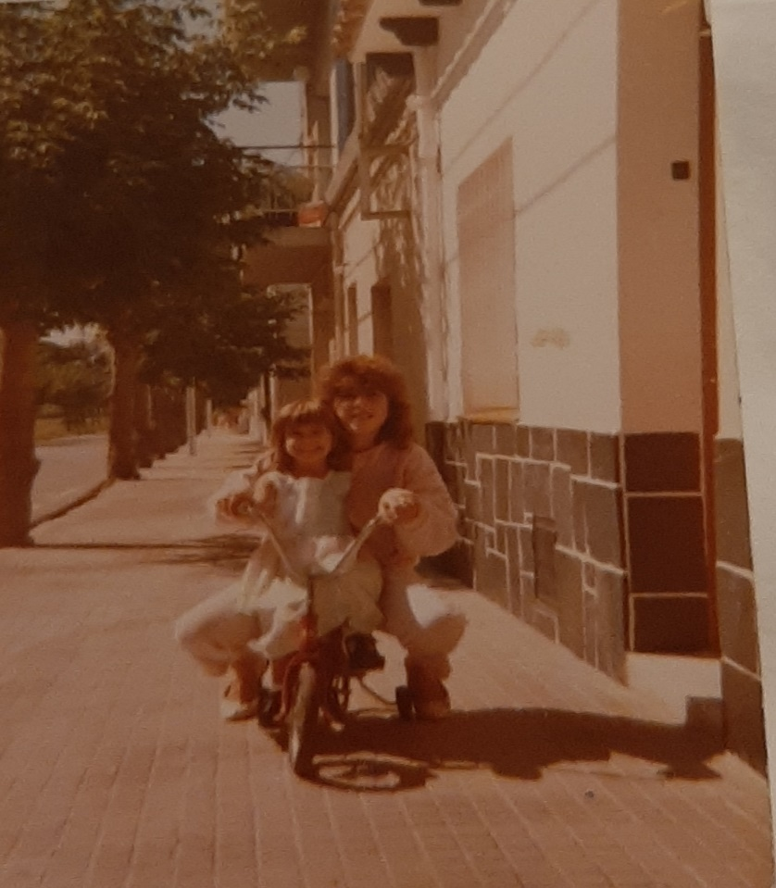
No nos podíamos ver físicamente, abrazar, sentir, tocar, pero sí compartir a través de largas conversaciones, fotos compartidas, recuerdos de otros tiempos, audios y mensajes llenos de bonitos sentimientos.

Il·lustració 1. La meva infantesa. Recuperada per Calixta

Asimismo, estábamos en tiempos de pandemia y muchos tenían sus propios procesos, como también miedo. Es decir, la pandemia había hecho estragos en la salud mental de casi todos. La pérdida de libertad que conllevaba y la falta de interacción humana para frenar la expansión del virus había tenido sus consecuencias en millones de personas. Además, un gran número estaban indignadas con el estado de alarma y las medidas decretadas por parte del Gobierno que limitaban la actividad humana y empresarial. Cansados física y emocionalmente del confinamiento por no poder llevar a cabo una vida con normalidad. Indignados, muchos no cumplían con las medidas sanitarias y además se mostraban incrédulos con la ciencia. En el centro dónde llevaba a cabo mis prácticas, Aixec, algunos se mostraban reacios a la mascarilla. Aunque las educadoras se mostraban firmes en las medidas sanitarias. Más de una vez, tuve que explicarles la necesidad de ponérsela para entrar cuando venían de la calle sin ella. Conocidos decían vacunarse para recuperar la libertad de salir o viajar, pero se mostraban pesimistas por lo que a sus efectos se refiere.

Entretanto, por recomendación del profesor de Prácticum II, Miguel, leía un artículo sobre el nuevo libro de Bying-Chul Han, La sociedad paliativa, en el que explicaba su punto de vista sobre los efectos en la sociedad de la pandemia, de allí mi reflexión sobre como tenemos miedo de enfrentarnos al dolor. Una de sus formas es a través de la psicología positiva. Intentan mediante ella controlar nuestra actitud en su beneficio.
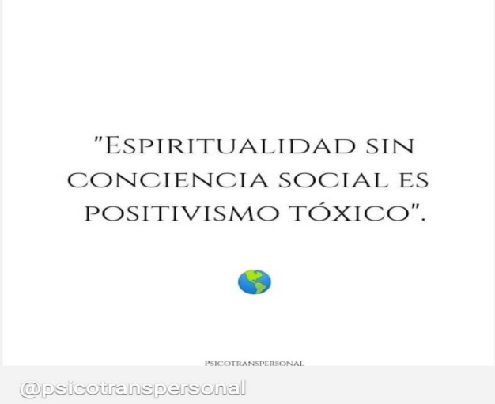
Il·lustració 2. Compartida a Instagram des del compte azaharacn82

Lo que Han (2021) nos viene a decir es que la imposición de esa emoción es muy productiva para el capitalismo, ya que somos nosotros mismos quiénes nos automortificamos mediante el propósito o, mejor dicho, mandato de ser feliz siempre y a toda costa, del que cada uno es responsable, sin parar atención al contexto cultural o los factores ambientales. De esa manera, las personas ya no percibimos los problemas, sino como individuales y se pierde la solidaridad. El aumento de la digitalización en el contexto pandémico lo propicia aún más. Ejemplo de ello son las políticas de Ayuso en Madrid, donde el problema no era hacer frente común a una pandemia como sociedad y sostener a los más vulnerables mediante políticas sociales, sino únicamente que los jóvenes madrileños no perdieran su juventud. Con lo anterior, resalto como la libertad entendida en su vertiente individual, que no tiene en cuenta lo que le pase al vecino, por el contrario, se centra en la mismidad, se vuelve un asunto muy problemático cuando re- imagino mi enfermedad sin la presencia de los otros. De esta manera, el biopoder, según el autor nos encierra en nuestro propio ego que nos teledirige como marionetas y nos anestesia del dolor. Un dolor, pero sin el cual no podemos reescribirnos. Dolor al que nos resistimos, al que me resistía, que nos pesa, nos lastima, nos consume, se puede cronificar y puede incluso impedirnos resistir, pero, aún y así, hay que atravesar junto a los nuestros que nos cuidan y el sostén de nuestras pasiones, para luego compartirlo colectivamente. Dolor que debe ser usado como palanca para el cambio o transformación social. De ello, había aprendido mucho en el tiempo de las prácticas en Aixec y su perspectiva comunitaria de salud mental.
De este modo, a algunos amigos no los veía tanto como quería. Yo siempre tuve claro el hecho de entender la vida dentro de la enfermedad, pero no todos lo podían comprender. Quizás en parte por miedo al dichoso virus, como también, en mi estado, débil de defensas, me lo pudieran contagiar, lo cual hubiera sido muy perjudicial para mí. Aun cuando, en mi caso he estado muy bien acompañada en términos generales, si puedo hacerme a la idea del miedo a la exclusión en las relaciones interpersonales que muchos deben padecer en el proceso de la enfermedad oncológica. Más aún en este contexto pandémico. Miedos hay muchos. Quizás el primero, es el miedo al otro. Afirma, Lechner (1998) que desconfiamos del otro porque tememos al conflicto. Estoy de acuerdo y un ejemplo de ello fueron amistades que en meses no se habían puesto en contacto conmigo y se mostraban temerosas de hacerlo por miedo a mi respuesta. Este miedo radica al final en uno mismo. Es decir, es el miedo a uno mismo para el autor. En el sentido de no creer en sus capacidades para manejar el conflicto. El segundo de los miedos para Lechner es el que antes citaba, el miedo a la exclusión. Pero, primero debemos contextualizar para entender que ello responde a que el vínculo social ha sido erosionado por el sistema neoliberal. Que prevalece una mirada individualista del mundo y que el mensaje de autosuficiencia cala en nuestra sociedad. Es decir, para el autor: “Las políticas neoliberales no valoran las experiencias de la gente (…), no fomentan la acción colectiva. Interiorizando las exigencias de productividad, competitividad y flexibilidad se hace más difícil producir sociedad: darle densidad a la interacción social y espesor simbólico a la vida en común.” (Lechner, 1998, p.186).
El miedo a la exclusión es el que sentí en mis propias carnes. El miedo a quedar excluida en nuestras relaciones interpersonales. Amigas como Montse, que en un primer momento se mostraron muy cercanas y luego dejarían de acompañarme o incluirme en sus encuentros. Quizás por miedo como dice en su entrevista a contagiarme el virus debido a estar muy expuesta, ya que en su caso trabajaba cara al público. Fuera por el motivo que fuere. O por el miedo a compartir lo que ella también estaba pasando conmigo. Mi primo también comenta que, debido a la gravedad del cáncer, sus preocupaciones quedaban diluidas. Según el autor, ello también se puede explicar por la creciente autonomía de las lógicas funcionales. Estas lógicas funcionan en el sentido de hacernos sentir que nuestros miedos y anhelos no cuentan para nada. Es decir, hacen que nos quedemos en lo dado acotando lo posible. Que no nos reconozcamos en los otros ya que no propicia el compartir nuestras experiencias vitales. Mi primo me transmite en la entrevista, que el hecho que yo atendiera sus preocupaciones en una relación de igual a igual hizo fortalecer nuestro vínculo. (transcripción completa de la entrevista en Anexos).
El último de los miedos que también puedo contextualizar dentro de los tiempos de mi experiencia es el miedo al sinsentido. Este no lo sentí o experimenté en mi persona, me refiero desde que me diagnostican la enfermedad, pero si en las actitudes y comportamientos de los demás. Es el que emerge en experiencias nuevas que crean la sensación de una situación caótica. Lechner la describe como aquel que se da cuando la realidad deja de ser inteligible y aparece fuera de control. Albert, en la entrevista, dice en referencia a este aspecto: “También la mala suerte de la enfermedad tuya, y de lo que pasó es que encima veníamos de un proceso COVID. Yo le llamo proceso porque es, ha sido, como una enfermedad para todo el mundo. Ha sido perder dos años, a tu familia, sentirse desconcertado, todo el mundo triste… no era el mejor momento”
Probablemente, para algunos podría parecer que me costaba asimilarme en el lugar de enunciación como mujer joven enferma, cuando en realidad lo que intentaba era seguir con mi vida a pesar de la enfermedad, asunto que hoy coloco bajo sospecha. Cuando desde mi entendimiento no es sino la sociedad la que no entiende que la enfermedad es parte de la vida misma y no una categoría a la que derivar al circuito de la exclusión. Lo anterior guarda relación con los planteamientos de Pié (2019), quien afirma: “Esta es la ontología patriarcal que funda nuestra forma de comprensión de la realidad y perpetúa la negación sistemática de la vulnerabilidad”. (Pié,2019, p. 24).
En otras palabras, según la autora, ello responde a una lógica binaria que atraviesa nuestra manera de comprender el mundo y funda todo el conocimiento moderno occidental. “Este binarismo está jerarquizado, ubica uno de los pares por encima del otro, tiene sustancia propia y se ensalza como universal. El otro par se define por lo que no es, o por lo que le falta y ocupa un lugar de inferioridad y oposición.” (Pié,2019, p.24).
El origen de todo ello es el capitalismo y su sustentación está en el patriarcado. Así es citando a Federicci quién explica su génesis en el sistema capitalista: «la acumulación primitiva [...] fue también una acumulación de diferencias y divisiones dentro de la clase trabajadora, en la cual las jerarquías construidas a partir del género, así como las de raza y edad, se hicieron constitutivas de la dominación de clase y de la formación del proletariado moderno» (Federicci, 2004, p.90). Es decir, el capitalismo necesitaba de todo un sistema de desigualdad mediante categorías para someter dentro de la clase trabajadora a quién no perteneciera a las consideradas como superiores, eso es al género masculino, blanco y heteropatriarcal.
Así el capitalismo y el patriarcado son indisociables ya que el primero necesita para su legitimación de formas de dominación. Para Rita Segato que se reitera en esta idea (2013) la violencia patriarcal como dispositivo universal de funcionamiento es mediante el cual se establecen los vínculos de poder y sometimiento, entre lo que podemos nominar como masculino y femenino, es decir, aquello que representan estos géneros en clave de dominación política y corporal.
En otras palabras, las funciones de estas categorías excluyentes no son otras que construir un determinado orden social o estructura mediante la que organizar la sociedad. La dicotomía que en mi caso se da, enfermedad/salud o muerte/vida, responden entonces a esa manera de constituir el mundo Occidental, clasificatoria y dominadora, propia del sistema capitalista y heteropatriarcal. En mi experiencia, esto puede observarse cuando, por ejemplo, no me invitan a participar en las actividades diarias o de ocio que antes de la enfermedad compartía con ciertas personas. Ello responde a esa visión según la cual una mujer enferma, por ejemplo, debe permanecer en cama o en casa y no debería salir por la noche o ir de concierto.
De esa manera, las categorías son establecidas como contrarias y así, por ejemplo, la vida no puede caber en la enfermedad, ya que se asocia a la muerte. Mientras haya enfermedad no puede haber salud. Además, también el significado que le damos a la vida es inferior al de enfermedad, debido a que la vida se asocia al género femenino, a la mujer como encargada de los cuidados. Es decir, si estás enferma no cabe la vida y no puede entenderse el significado que para mí tiene la enfermedad como proceso de sanación. Del mismo modo, sirve al imaginario social para pensarse a uno mismo mediante las categorías discursivas y para situarse en una o la otra y por tanto dentro o fuera de la comunidad.
En consecuencia, debido a todo ello es que sigue habiendo estigma asociado al cáncer, ya que no se concibe la vida dentro de esta enfermedad según los ojos o el patrón normativo del heteropatriarcado. No se puede concebir, ya que de esa manera no se sustentaría el propio sistema capitalista que se fundamenta en la desigualdad y en la dominación. Un ejemplo ello viene a mí cuando recuerdo las palabras de la pareja de una amiga, que me preguntó si creía que el hecho de tener cáncer ahora podría haber sido consecuencia de algún problema de salud o de algún sufrimiento en mi vida. Ello me cabreó bastante y me hizo sentir mucho dolor y rabia. Lo hablé con mi madre y me dijo que igual debía ser más selectiva ahora a la hora de relacionarme. Hoy en día, entiendo que sus palabras de culpabilización responden a los mandatos neoliberales de la autosuficiencia y constante búsqueda de actitud, según el cual todo lo que ocurre es un problema individual, obviando los demás factores. Como viniendo a decir que si nos cuidamos, vigilamos nuestra alimentación, hacemos deporte y, en fin, que si llevamos un estilo de vida saludable podríamos evitar la enfermedad. La causa, por tanto, estaría únicamente en nuestros hábitos, en nosotros mismos.
En la misma línea argumentativa, Maribel, a quién también le conté la experiencia con aquel hombre, me dijo que escucharía cosas que no me gustarían, pero que yo a lo mío, que no le diera importancia. Pese a que crea que hay etapas en la vida y los padecimientos pueden responder de alguna manera a nuestra narrativa de vida, buscar culpables es lo último que debemos permitir. Y de haberlos, en todo caso, no es una culpa individual, sino un fracaso colectivo, ya que no somos seres aislados, como afirma Martínez (2008) el sufrimiento se piensa como individual, sin reconocer que esto es una falacia, dado que siempre es contextual: (…) Estamos demasiado inclinados a percibir la enfermedad como un fenómeno exclusivamente biológico e individual y a omitir la manera en que las desigualdades sociales, estructuras de poder y los modelos culturales afectan y determinan la salud. (Martínez, 2008, p.7)
Igualmente, me molestaban mucho ciertas afirmaciones. Una de ellas era que la actitud es muy importante, ¿pero acaso no podemos estar mal como cualquier hijo de vecino? Pensaba yo al desear abrazar todas las emociones y tener consciencia de éstas sin sobre exigirme “el estar bien”, la “felicidad neoliberal”, “el borramiento de la tristeza”, o caer en el “optimismo neoliberal” antes planteados. Pero que relaciono ahora con Butler (2006), quien afirma que una vez reconozcamos la vulnerabilidad como un rasgo intrínsecamente humano ya no podemos aspirar a erradicarla, sino tan sólo a protegerla. Como personas humanas se tienen días más buenos y otros que no lo son tanto y no siempre se está feliz o alegre. No por estar triste me autocastigaba, ya que acepto la vida con todo y además sabía que, en todo caso, lo malo también pasaría. Esto es, no es algo para siempre, y de allí mi esperanza en la transformación. Como anteriormente comento, de pequeña sufrí epilepsia hasta que, a los catorce, con la pubertad dejaron de existir mis crisis. Quizá ese aprendizaje me viene de ahí.
En todo caso, cuando estaba triste lo que sí hacía era llamar a mis seres queridos que sabía me iban a sacar una sonrisa, como mi primo Albert, o simplemente ver una película con mi manta y un buen café. Así como salir a pasear con amigas que me anidaban en mi sentir, con las que poder ser y mostrarme sin temor, estar en casa. Barbara Ehrenreich (2009), en “Sonríe o muere. La trampa del pensamiento positivo”, nos cuenta que, en el mundo del cáncer de mama, se exige estar de buen humor, y lo contrario se vive como una traición.
Pero es que la autosuficiencia no es propia de la vida humana, todos necesitamos el sostén de otros en uno u otro momento. Dice Silvia L. Gil:
Pensar la vulnerabilidad surge como necesidad frente al omnipresente relato de autosuficiencia en el capitalismo contemporáneo. Aquel que afirma que la vida es un camino individual no compartido. Pero también frente a la mercantilización de nuestra fragilidad. (Silvia L. Gil, 2013, en Periódico Diagonal, 12 de diciembre)

La vulnerabilidad se intenta borrar, pero lo mismo la incertidumbre, van de la mano. Que mal digerimos la incertidumbre. Si me permito ser vulnerable me abro a transitar lo incierto. El camino más duro quizás, pero el más bueno cuando es compartido. Algunos me preguntaban, pero te vas a curar ¿te pondrás bien? Yo les intentaba explicar el tratamiento que me tocaba llevar, pero eso no lo querían oír, me querían en la normalidad, con un cuerpo sano en poco tiempo, sin mucho interés por el proceso que vivía, tan solo en la inmediatez de estar bien. ¡Ahora mismo! Yo seguía enfocada en vivir y transitar este camino, el de mi curación, lo mejor posible. Conscientemente, centrada en el presente y en mantenerme en calma. Confiando en el proceso.
Sin lugar a duda, la incertidumbre se vuelve certeza cuando el camino es compartido, cuando los vínculos son luminosos y nos sostienen, nos sostenemos. Leschner (1998) afirma que: “En la medida en que las personas asumen la incertidumbre como un problema compartido y desarrollan redes de confianza y cooperación, ellas generan un marco de certezas.” (Leschner,1998, p.194) Y en eso no puedo más que sentirme agradecida por todas las personas bonitas que han tejido este proceso de cuidado conmigo. Mis certezas, las palabras de mi padre cuando me dijo: -“Tu misión más importante ahora es recuperarte”. Y su compañía, como la de mi madre, cada día contemplando mis progresos y los pelos nuevos que me salían. Para Rita Segato (2013), la alternativa también pasa por las redes. Es decir, encontrarse y constituirse en campos de resistencia y redes de contención, ya que los movimientos emancipatorios de mujeres describen en sus cartografías la condición política de un espacio territorial y creativo.
Cada cual hace sus metáforas de la enfermedad, ya que cada persona es única en su singularidad. Sin comparar, cada proceso es distinto. En la lógica colonial y dentro de sus binarismos, que detallo anteriormente, los cuerpos son objetivados y tomados como un objeto natural. Rita Segato (2013), afirma que los cuerpos son vistos como paisaje (…) emanaciones de un espacio geopolítico dominado, colonizado, pero que a su vez es un elemento de identidad pues nos constituye y puede ser leído en nuestra corporalidad. Es decir, objetivar el cuerpo y constituirlo como territorio de conquista significa no tener en cuenta la subjetividad propia del sujeto y, por ende, su experiencia como singular e irreductible. El sujeto pasa a ser el sujeto de poder en lugar del sujeto de la experiencia. Y de ahí que el sujeto de la experiencia no sea considerado agente activo. Pero la experiencia no se puede fabricar, la experiencia es de quien la padece.
Mis prácticas en Aixec también me ayudaron mucho al poder compartir y encontrarme con personas que habitaban la enfermedad mental. Encontrarme con ellos me llevó a reconocerme y me hice consciente de las palabras de Aullé (2003), que dice que cuando profundizamos en las relaciones entre ese colectivo mayoritario y el minoritario nos damos cuenta o nos muestra que la discapacidad se configura más bien como el resultado de esa relación que como el efecto de una tragedia personal.
Por todo ello, quiero mostrar mi agradecimiento a las personas que no me han soltado y me han llevado de la mano a dónde me encuentro hoy, casi viendo la luz, como canta el uruguayo Drexler en “Al otro lado del río”. Drexler, J. (2014). Al otro lado del río. The motorcycles diaries. En Cd. (2014):
Clavo mi remo en el agua
Llevo tu remo en el mío
Creo que he visto una luz
Al otro lado del río

El día le irá pudiendo
Poco a poco al frío
Creo que he visto una luz
Al otro lado del río

Sobre todo, creo que
No todo está perdido
Tanta lágrima, tanta lágrima
Y yo, soy un vaso vacío

Oigo una voz que me llama
Casi un suspiro

Rema, rema, rema

En esta orilla del mundo
Lo que no es presa es baldío
Creo que he visto una luz
Al otro lado del río

Yo muy serio voy remando
Muy adentro sonrío
Creo que he visto una luz, Al otro lado del río.

Ahora quisiera transformar mi escritura a lo que fue mi historia a modo de diario…
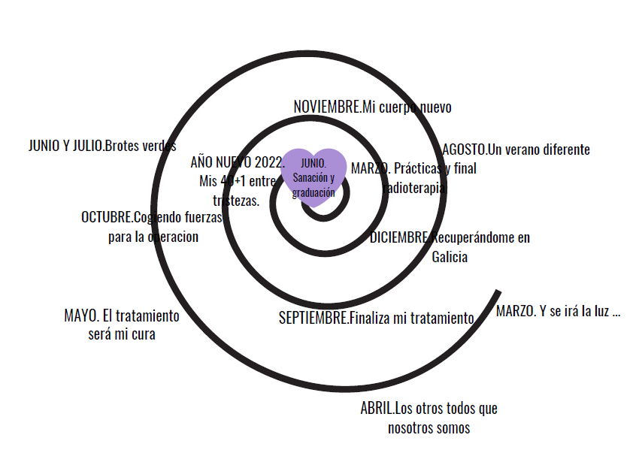

Marzo 2021“Y se irá la luz y luego volverá en un nuevo amanecer”
Un día como hoy del año pasado, un 21 de marzo de 2021, estaba a esperas de los resultados de la biopsia y la mamografía. Me encontraba tranquila, intentaba no pensar demasiado, pero en el fondo no podía descartar la posibilidad de que algo estuviera pasando. Dos alarmas habían saltado, mi cuerpo y mis sueños. Mi cuerpo ya me avisaba hacía unos meses, pero debido a la dificultad de contactar con los servicios de salud, supongo que juntamente con el miedo que me producía esa visita, la había ido posponiendo. Aquel fin de semana empezaba la primavera y lo celebramos con Georgina y José Luis. Nuestra banda sonora fue “La llave” de Juanito Makandé. Makandé, Juan (2014), La llave. En Las canciones que escribí mientras volaba. Discográfica Flamingo Circus.:
Cuánto tiempo hace que no miras al cielo y las estrellas. Necesario para comprender que somos un granito de arena. Por lo que, no vale la pena perder el tiempo con problemas vive la vida y a tu manera.
Se feliz happy be, don’t worry hermano. El que recoge es por que siembra.
Yo tengo la llave que las puertas abre. Y gracias a tus besos yo dejé de ser cobarde.
Como un perro sin amo, el mundo es tuyo. Y se irá la luz y luego volverá, en un nuevo amanecer.

El 29 de marzo de 2021, llegan los resultados de la biopsia y la mamografía. Mi madre me acompaña a la visita con el doctor de Medicina Interna y Cirugía, pero no puede entrar a la consulta, debido a las medidas sanitarias por el Covid-19. El doctor me explica los resultados de las pruebas: Neoplasia en el pecho derecho. Es decir, una formación tumoral de tamaño medio. Seguidamente, me cuenta que después de reunirse todo el equipo y valorar mi caso, el tratamiento que me proponen es: 6 meses de quimioterapia, operación y radioterapia, en ese orden. Su expresión verbal, como la no verbal, que utilizaba me producía confianza. Me miraba a los ojos y con la seguridad del que tiene un gran bagaje y experiencia, me explicaba cuál sería mi tratamiento y la inmediatez de éste. Esa misma semana empezaría ya con todas las pruebas antes de proceder con la quimioterapia. Su discurso me pareció cercano a lo que Lacan entiende como “analítico”, al explicarme que aquel era su diagnóstico y propuesta de tratamiento, pero que en todo caso estaba en mi derecho de solicitar otro. Es decir, sentía que tenía en cuenta mi responsabilidad personal y mis derechos como ciudadana de buscar otro diagnóstico. Y su discurso, aunque amparado en la ciencia, tampoco lo sentí expresado en términos absolutos. Me posicionaba a mí como parte activa y sin falsas expectativas asumía también la posibilidad de otros diagnósticos posibles. Su calidez y acogida en mi primera reacción a todo aquello que me explicaba, me acabó de ganar. Sería mi doctor. Al salir de la consulta me esperaba mi madre que al ver mi cara se echó a llorar. Al llegar a casa sería con mi padre que me abrazaría fuerte.

Abril 2021. Los otros todos que nosotros somos
Octavio Paz. - Fragmento de la Piedra de Sol
¿la vida, cuándo fue de veras nuestra?,
¿cuándo somos de veras lo que somos?,
bien mirado no somos, nunca somos
a solas sino vértigo y vacío,
muecas en el espejo, horror y vómito,
nunca la vida es nuestra, es de los otros,
la vida no es de nadie, todos somos
la vida —pan de sol para los otros,
los otros todos que nosotros somos—,
soy otro cuando soy, los actos míos
son más míos si son también de todos,
para que pueda ser he de ser otro,
salir de mí, buscarme entre los otros,
los otros que no son si yo no existo,
los otros que me dan plena existencia,
no soy, no hay yo, siempre somos nosotros,
la vida es otra, siempre allá, más lejos,
fuera de ti, de mí, siempre horizonte,
vida que nos desvive y enajena,
que nos inventa un rostro y lo desgasta,
hambre de ser, oh muerte, pan de todos."

Durante los días posteriores fui compartiendo la noticia a familiares y amigos, en orden a los vínculos que compartía con cada uno. Sería por teléfono, ya que no podía ser de otra manera debido a que estábamos confinados. Las personas más importantes para mi lloraban, apenas podían creer lo que les explicaba ni articular palabra. No fue hasta días posteriores, después de digerir la noticia supongo, que tuvimos conversaciones de ánimo y fuerza. Aún con congoja y dolor, me llegaban sus ánimos y promesas, muchos de ellos de viajes y todo aquello que nos quedaba pendiente de realizar.
Dos de las personas que me acompañarían desde el amor en todo momento, a parte de mi núcleo familiar más directo, Calixta y Albert, fueron de los que más miedo pude percibir en su ser. Otros familiares menos cercanos también se volcaron al conocer la noticia de parte de mis padres. Mis abuelos de Galicia se encomendarían a la fe. En el caso de mi abuela materna, Laura, a Santa Rita, de la que era devota desde que ayudó a mi abuelo a recuperarse de la leucemia milagrosamente, un caso entre un millón según los médicos. Reconozco que, a pesar de no seguir ninguna religión, todos los afectos que me llegaban desde las creencias de cada uno los aceptaba de buen grado. También es de destacar mi sorpresa respecto a la actitud de mi abuela María. Ella habita una enfermedad mental que hace que le sea difícil salir de sí y poder ser con los demás. Pero desde que se enteró, no paraba de llamarme preocupándose por mí. Es más, me regaló un medallón suyo de la Virgen del Carmen y Sagrado Corazón de Jesús. Los compañeros de mi antiguo trabajo también me hicieron llegar su apoyo en este proceso, del que me dijeron saldrían grandes enseñanzas. Edu, Kilian y José me abrazaron con sus palabras llenas de sensibilidad, amor y esperanza. En especial recuerdo un audio precioso de José. Mi tía Celia fue otra de las personas que decidieron acompañarme no desde la barrera sino en una relación persona a persona. De mi red de amigas, Maribel ha constituido todo un referente, ya que pasó por mí mismo proceso hace unos años y de su manera de acompañar podría destacar que respetó mi proceso como único.
El mes de abril fue intenso, lleno de pruebas, una detrás de otras antes de empezar la quimioterapia. Resonancias, ecografías, Tac, pruebas del corazón, etc. Todas ellas necesarias para ver cómo me encontraba antes de empezar con un tratamiento tan agresivo como la quimio. El día 27 de abril conocí a mi primera oncóloga, Cecilia, quien procedía del Hospital Clínic de Barcelona y pasaba consulta un día en Granollers. Con ella me sentí enseguida arropada, sus palabras conectaban con mi sentipensar. Sin paternalismo, pero sí con una cercanía que no había visto en otros profesionales de la medicina. Me miraba a los ojos, los suyos también brillaban y sus palabras se pronunciaban con convicción, la que nace de dentro. Un trato humano maravilloso. Ella me explicó todos los posibles efectos de mi tratamiento y recuerdo me dijo: “Será tu cura, eso es lo importante”. Palabras positivas las suyas, pero sin perder objetividad ni falsas expectativas tampoco.
29 de abril
Dos de las pruebas que le siguieron fueron de vital importancia: la gamma ósea y las pruebas de fertilidad. La gammagrafía era la prueba utilizada para examinar si se había extendido a otras partes del cuerpo que resultó negativa. La prueba que para mí resultó más invasiva, ya que sentí muchísima claustrofobia al aproximarse el dispositivo hasta apenas un centímetro de mi cara. Las pruebas de fertilidad conllevarían decisiones. Después de hacerme una ecografía pudieron ver cómo habían 7 o 8 óvulos en mi cuerpo, por lo que mi función ovárica era buena para mi edad. Entonces, me preguntaron si que quería congelar óvulos, el cual sería un proceso rápido pero que llevaría un mínimo de 12 días. La doctora de fertilidad, al ver que mi oncóloga era una colega conocida de ese mismo hospital, el Clínic, la llamó por el busca en ese mismo momento. Hablaron entre ellas y Cecilia quedó en que esa misma tarde me llamaría para saber qué decisión tomaba. Pero ella ya le había transmitido su opinión profesional a la doctora de fertilidad. Cecilia creía que podían hacer otro tipo de tratamiento más rápido para tratar de congelar los óvulos, pero su colega le dijo que en mi caso al ser mayor de 36 ya no podía efectuarse. El consejo de Cecilia era que, en mi caso, debido al tamaño y a la rapidez que avanzaba, según los indicadores, mi enfermedad, no quería jugársela. Ella apostaba por empezar ya con la quimioterapia. La doctora de fertilidad me explicó que en todo caso eso no significaba que no pudiera ser mamá, ya que ellas habían visto de todo en sus años de profesión. Mujeres que después de acabar el tratamiento habían tenido la regla y habían incluso sido mamás. Y sino pues tendría que recurrir a óvulos de otras mujeres pero que en todo caso cabían posibilidades.
Esa misma tarde hablé con Cecilia y decidimos empezar ya con mi tratamiento de cura. Esa noche apenas pude dormir, esa decisión era trascendental para mí. ¿Ser madre de otros óvulos que no fuesen los míos? Yo nunca había sentido la llamada de la maternidad de manera fuerte como otras amigas mías y, por ello, esa decisión la había pospuesto para una vez acabara esta carrera. Pero lo prioritario era recuperarme yo, sin ello no cabría lo otro, así que lo vi claro, al menos racionalmente. Mi cuerpo se sentía inquieto, la emoción de tristeza, le costaba aceptar lo que mi razón había decidido. Esa noche también hablamos con mi tía Celia que me dijo que apoyaba mi decisión.
Mayo 2021. El tratamiento será mi cura.
El día 5 de mayo me pincharon el Zoladex, un medicamento que elimina las hormonas. El motivo era que estábamos tratando un cáncer de tipo hormonal y, por tanto, mientras durase mis tratamientos sería una mujer menopáusica. La aguja era tremendamente grande y aunque las primeras veces me pinchaba mi madre cerca del ombligo, alternando cada mes un lado de este, las posteriores fue Lydia, mi enfermera del CAP, quien me las ponía. He de decir que, igual que mi madre, ella también me transmitía su miedo cada vez que me pinchaba. A parte de tener el vientre lleno de marcas y algún que otro pequeño hematoma por los pinchazos, todo mi cuerpo estaba en transformación. Mi cuerpo estaba hinchado debido a que mis hormonas no funcionaban con normalidad y también por la cortisona que tomaba para no tener náuseas después de la quimio. Sufría sofocos por las noches.
Un 6 de mayo de 2021 empecé el tratamiento de quimioterapia. Curiosamente, en esa sala sonó el sencillo de The Killers, Brandon Flowers, Dave Keuning, Mark Stoermer, Ronnie Vannucci Jr. (2007). Human. Brandon Flowers. Day & Age (2008). En CD. 2008. Island Records. La canción que días antes me había enviado mi amigo Carlos en su propia versión. Sonaba así el estribillo;

I did my best to notice
When the call came down the line
Up to the platform of surrender
I was brought, but I was kind

And sometimes I get nervous
When I see an open door
Close your eyes, clear you heart
Cut the cord.

¿Are we human or are we dancer?
My sign is vital, my hands are cold
And I’m on my knees looking for the answer
¿Are we human or are we dancer?

Me sentí acompañada, sentía la certeza que así sería. Esa sala hemato-oncológica ya la conocía yo, al equipo también. Había sido inyectada de hierro intravenoso durante dos años hasta que fui diagnosticada de celiaquía por mi hematóloga. Aun no me había dado el alta de ello, pero ya hacía meses que mis niveles de hierro estaban bien debido a que con la dieta sin gluten mi intestino se había ido recuperando y mi cuerpo ya podía absorber los nutrientes. Allí ya me conocían, además Gloria, la coordinadora de enfermería oncológica era conocida de mi padre. Había sido delegada sindical muchos años y cuando me veía siempre me daba recuerdos para él. Como persona comprometida la había escuchado explicar a algún otro joven paciente lo costoso del tratamiento que nos inyectaban y cómo por ello muchas personas incluso con mutua venían a la pública, ya que sus seguros no se lo cubrían.

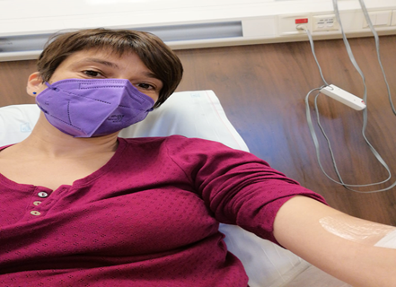
Mi primera dosis fue bien, únicamente un poco de sensación de frío, pero apenas nada más. Las recomendaciones de mi oncóloga eran que siguiera llevando mi vida normal. Eso sí, con mucho cuidado debido a la pandemia. Cuando nos ponen quimio bajan estar en contacto con mucha gente, pero ello ya por la situación pandémica se había limitado, aunque en mi caso, debía ser aún más cuidadosa y prudente.
Il·lustració 3. La meva cura. 6 de maig 2021

Con cuidado, continué con mis prácticas en Aixec, cooperativa social, y también seguía yendo al gimnasio. A las prácticas me llevaban mis padres en coche, pues evitaba coger el transporte público. Éstas fueron un estímulo para mí, un sostén al que me agarraba en medio de esa experiencia vital en la que me hallaba. Recuerdo conversar con Silvia, mi tutora de prácticas, durante una excursión a Collserola, decirle que después de la rabia y la fase del por qué a mí, ya estaba más sosegada y centrada en superarlo de la mejor manera. Que me estaba apoyando en la meditación y seres queridos. Las primeras semanas después del shock de la noticia estuvieron llenas de sentimientos de rabia, impotencia e incomprensión. ¿Cómo era que ahora me sucedía esto a mí? Yo, que había cambiado tanto mis hábitos alimenticios y estilo de vida. Pero si comíamos del huerto, la carne era también de las granjas de la comarca, si los huevos eran de nuestras gallinas... Llevaba una dieta sin gluten y antiinflamatoria desde hacía varios años. Además, ya me había enfrentado a una verdad incuestionable. Ya se había producido un cambio en mi en todas las dimensiones de mi ser. ¿Ahora por qué un cáncer? No era justo. Pero pasado ese momento ya sólo quedaba centrarme en tirar hacia adelante con todas mis fuerzas.
Recuerdo que le dije que incluso dormía por las noches, cosa que me había preguntado también mi amiga Maribel, ya que ella que pasó por esta misma experiencia con el cáncer de mama no conseguía conciliar el sueño. Pienso que dormía porque, en el fondo, como persona que jamás di la espalda a mi intuición, que jamás he negado mi mundo interior como fuente de saber, ya era conocedora de qué podría salir de ello y resurgir. Ese conocimiento ya se me había revelado. En palabras de Audre Lorde (1984): “La poesía no sólo se compone de sueños y visiones; es la estructura de nuestras vidas. Es ella la que tiende un puente desde el miedo a lo que nunca ha existido.” (Lorde, 1984, p.4) La autora explica en La hermana extranjera que hay que buscar ese conocimiento en nuestro interior y a diferencia de lo que el patriarcado exige, ello conlleva no separar o dividir la emoción de la razón. Para ella, “las mujeres llevamos dentro la posibilidad de fusionar estas dos perspectivas, tan necesarias ambas para la supervivencia y de que es en la poesía dónde más nos acercamos a esta combinación. Me refiero a poesía entendida como reveladora destilación de la experiencia.” (Lorde, 1984, p.3) La autora afirma: “Pretendemos alcanzar la libertad basándonos tan sólo en nuestras ideas. (…) Pero (…) vamos aprendiendo a valorar nuestros sentimientos y a respetar las fuentes ocultas del poder de donde emana el verdadero conocimiento y, por tanto, la acción duradera.” (Lorde,1984, p.3)
Las educadoras del centro dónde llevaba a cabo mis prácticas me animaron a seguir y me apoyaron en diferentes momentos de inflexión. Mar era otra de las chicas de Aixec, psicóloga, de ella guardo el recuerdo de sostenerme cuando quizá no era consciente de todo lo que significaba mi situación. Una vez de otras muchas, por ejemplo, después de una prueba médica importante yo quería ir al Centro a una actividad con ellos, pero le expliqué y me dijo: -“no, no vengas, lo primero eres tú.
En mi primera dosis de quimio como en casi todas las siguientes estaría acompañada por mi madre y Calixta, ella para mi es como una hermana mayor. En realidad, es prima de mi padre, pero yo fui criada por ella y sus padres, mi tío abuelo Antonio y mi tía Antonia. Cali trabaja en el hospital en el servicio de catering y por eso es que ella entraba en la sala dónde me ponían el tratamiento de quimio y permanecía sentada un rato conmigo dándome conversación hasta que me dormía. Me daba sueño sobre todo con el Taxol, la quimio más suave, que me pusieron después de las cuatro dosis de la llamada quimio roja, la más agresiva de todas.
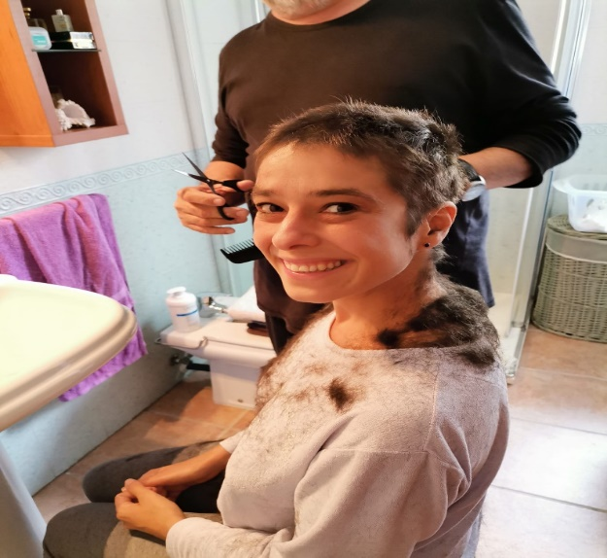
El 21 de mayo fue el día en que mi padre me pasó la máquina y decidimos que me había de rapar el pelo. Mi almohada amanecía cada mañana llena de pelos. Empezaba a caerse mi pelo a clapas. Días antes había hablado de ello con mi amiga peluquera Montse. Ella fue quien se había preocupado sobre la peluca. Gracias a su hermana que trabajaba en una multinacional catalana de productos para el cabello, pudo traerme diferentes pelucas a casa para que me probara. Pero ese día mi padre estaba muy dispuesto a ello y yo sentí que debía ser él. La relación con él me había costado muchos años empezar a sanarla, así que fuera él quien me rapara poseía un gran significado para mí. Ahora sería uno de mis apoyos.
Il·lustració 4. La poda. Fotografia de 21 maig 2021

Cuando estás en el proceso de una enfermedad haces mucha retrospectiva de tu vida. Yo sentía que necesitaba superar un pasado, sanar esas heridas y poder empezar una narrativa nueva con las personas que habían sido en otro tiempo fuente de dolor. Como he explicado este proceso ya se había iniciado años atrás pero ahora volvían con fuerza recuerdos a mí. En ello me había ayudado mucho mi tía con sus consejos y palabras. Ella sabía que siempre había chocado con mi padre, pero también sabía que ahora la relación era ya mucho mejor y me animaba a fortalecer aún más esa unión con mis padres.

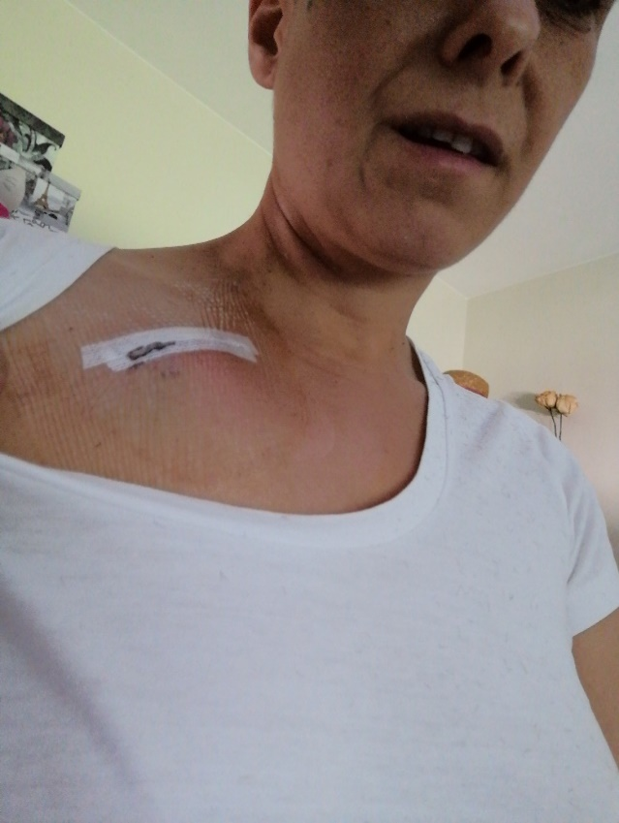
Mi experiencia con el port a cath. A fecha de 27 de mayo, entro a quirófano para someterme a una cirugía que consistía en colocar un dispositivo subcutáneo que permite un acceso venoso permanente. Se utiliza para pacientes que requieren un acceso vascular continuo para la administración de quimioterapia. Se introduce por la vena subclavia hasta llegar a la cava superior. De este reservorio no habría necesidad de pincharme cada vez en el brazo. Cada vez que nos pinchan las venas sufren debido a que es un tratamiento muy agresivo. La intervención no fue una experiencia nada satisfactoria ya que se lleva a cabo con cirugía parcial, por lo que eres consciente en todo momento de lo que hacen y dicen los profesionales que te atienden. Lo que ocurrió fue que a la primera no fueron capaces de colocar el dispositivo en su lugar. Como no entraba me daban golpes un poco más abajo de la clavícula, pero no había manera, así que en vista que se me iba la anestesia tuvieron volver a pincharme para dormirme de nuevo la zona. En ese proceso, al escucharlo todo, más nerviosa me ponía. La postura en la que te colocan tampoco ayuda, es dolorosa, ya que tienes estar estirada, pero con las costillas muy abiertas. Y para ello hay un tubo que se clava en tu columna. La colocación del dispositivo que había de durar media hora duró más de hora y media con lo que salí con un dolor de espalda importante. Tardé unas semanas en recuperarme.
Il·lustració 5. Quin mal. Fotografía de data 27 maig 2021
Salí de aquella intervención muy mal, la primera vez que sentí que el dolor invadía mi cuerpo. No podía parar de llorar, a la salida me esperaban mis padres. Llamé a mi primo Albert al que le dije: “Me duele mucho primo, me duele mucho”. Según me cuenta en la entrevista para él fue un grito de desesperación. Hasta entonces no había sentido el dolor tan duramente en mi cuerpo. Y para Albert ahí marcó un punto de inflexión en mí ya que, hasta entonces, mi actitud era calmada y muy centrada en el momento presente. A pesar de la rabia de los primeros días, mi actitud fue la de focalizarme en vivir y no tanto en la enfermedad. Tenía tanas ganas de seguir viviendo. Quizás por ello, las palabras de mi primo: “Y pensaba tiene un cáncer y está normal y se ríe y pensé está pirada…Y le decía a mi madre esta mujer no es consciente de lo que le está pasando, si está más feliz que yo, no puede ser…Pero llega un día que me llamas desde el hospital…”
En relación con esta cita conocí a dos profesionales que distaban mucho del carácter de mi cirujano y oncóloga. El cirujano que me informó de todo lo relativo a ello me dijo unas palabras que se me quedarían grabadas. Cuando le pregunté sobre cuando se me extraería el aparato en cuestión, me contestó: “Hasta los 10 años, más o menos, no se suele extraer ya que imagínate si recayeras otra vez pues ya está colocado”. Me sentaron como un jarro de agua fría, de verdad un profesional de la salud podía ser tan inhumano. Soy persona no un objeto que atienda únicamente a criterios económicos. Ni le contesté, pero al acercarme a darme el codo en señal de despedida, le ignoré y me fui.
A los días siguientes tenía visita con mi oncóloga ya que antes de cada tratamiento había que mirar si tenía defensas necesarias para ello. Esa vez, pero no estaba Cecilia sino una sustituta que me refirió sobre ese tema que en mi ficha ponía era reacia al Port a cath. Me sentí fatal como me podían categorizar así. Acaso sabía ella por qué había pospuesto la cirugía o qué había pasado en ese quirófano. Entendí que había dos clases de profesionales de la salud: los que acompañan a la persona en la dimensión humana y los que sólo clasifican. Me comunicó también que me cambiaban de oncóloga ya que Cecilia no pasaría más consulta en Granollers y que en vista de cómo yo era lo mejor sería derivarme a la Dra. Ortega. ¿Pero cómo se creía que era yo? ¿Ya creía conocerme si era la primera y única vez que me había visto en mi vida? En fin, lo único bueno que hizo fue derivarme a Vanesa.

Las diferentes maneras de acompañarme. Es decir, me refiero a la manera de acompañar de los que sentía que si me acompañaron. Creo que cuando te enfrentas a una experiencia vital así, creces mucho espiritualmente o como persona. Es decir, te sitúas en otra perspectiva desde la que filtrar tu realidad. Puede ser el miedo o el amor. En los momentos en que tu vida está en juego todo lo emocional se acrecienta. Empiezas a ser más consciente, digamos que es como si despertaras y las prioridades cambian completamente. La óptica es tan diferente que de alguna manera dejas de tener sintonía con todo aquel que no vibra en ese amor. No es que te tengas que alejar del todo, pero sí que obviamente, estrechas los vínculos con los que viven, piensan y hacen desde sus adentros también.
Muchas personas estaban cerca de mí y me sentía muy feliz. Me hacían llegar sus mensajes de ánimo y me alentaban a seguir luchando o en el camino de la superación. He de decir que no me gusta el uso de las palabras que tienen una connotación relacionada con la guerra. Siento que al nombrarnos así se produce una deshumanización de quién está atravesando una enfermedad. Es decir, ni soy guerrera ni ninguna superheroína. Pero como he dicho antes sólo algunos decidieron acompañarme. Sólo los que vibraban en actitud compasiva, los demás que se situaban en el miedo sólo sentía que podían procurarme lástima.
Como personas humanas todos experimentamos miedo. Pero también podemos decidir qué hacer con él. Es decir, si ese miedo nos inmoviliza, nos somete y genera malestar con algo nuestro no resuelto, por ejemplo. O, por el contrario, a pesar de él, decidimos interpelar y acoger al otro. Ello me recuerda a Mèlich y como entiende la ética como una relación en la que el otro me asalta, me reclama y me apela. La ética para el autor como relación compasiva que da respuesta al dolor del otro. Dice el autor “Eso es la ética: estar obligado a elegir, a dar respuesta a una interpelación, en medio de una terrible y dolorosa incertidumbre. (Mèlich, 2010, p.48) Pero ¿cómo? ¿De qué manera? Recurre a la corporeidad, como la manera que nos ubica frente al otro. No puedo estar más de acuerdo, ya que acaso podemos acoger al otro desde la barrera. He de señalar en este punto que estábamos en un contexto pandémico en que la interacción humana se veía limitada. Pero aun y así algunos familiares y amigos buscaron la manera y se reconocieron como mis guías para acompañarme en mi proceso de enfermedad.
Es decir, a parte de mi núcleo familiar más cercano como son mis padres y hermana. Una de ellas fue mi tía Celia. Su manera de acompañarme como dije era distinta. Estando en contexto pandémico fue una de las pocas tías mías que me llamó directamente después de saber la noticia. La mayoría de mis tíos llamaban a mi madre para saber cómo me iba encontrando, pero ella no. Recuerdo su primera llamada y sus palabras: he hablado con tu madre, pero yo quería escucharte a ti la voz para saber cómo estás. Ese gesto marcaba la diferencia. Mi tía Celia tendría contacto directo conmigo en todo el proceso, de tú a tú y no desde la barrera como la mayoría. ¿Por qué acaso se puede acompañar desde la barrera? Me pregunto yo. Mi tía estaría a mi lado en todo momento, aunque no nos pudiéramos ver tanto como queríamos por las restricciones, sus gestos, sus palabras amorosas, sus consejos, siempre la sentía cerca mía. En el momento oportuno aparecía ella, iluminando el camino con sus sabios consejos.

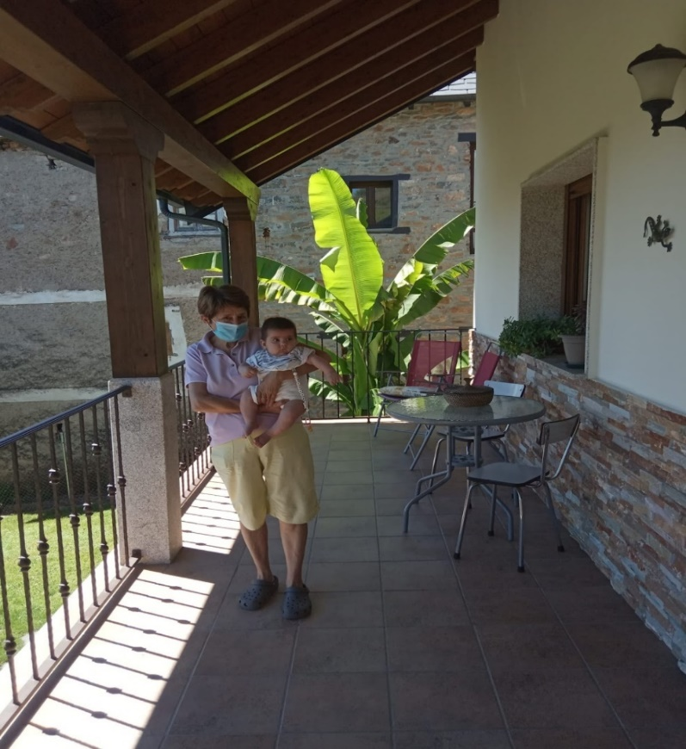
Il·lutració 6. Tia Celia i l'Eire

Como antes he dicho propició mucho que yo tomara conciencia de lo necesario de la unión familiar en esos tiempos de enfermedad que me había tocado vivir. Mi tía Celia comparte conmigo el arraigo a la tierra. Siempre me enviaba fotos cuando estaba en el Bierzo de cómo estaba el campo, los castaños y el prado de su casa de allí. Las flores, los gatos, todo lo bello del entorno natural de su estancia allí en León. No se enfocó únicamente en mi enfermedad, sino que como conocía bien mis hobbies y pasiones compartimos conversaciones, fotografías, videos de todo lo que allí, en su pueblo acontecía. Por ejemplo, cómo debido a que la peluquería más cercana de la aldea está a unos cuantos kilómetros se juntaban varias vecinas para ir todas juntas y aprovechar el viaje. O cómo en las festividades se juntaban con los vecinos para compartir mesa y platos típicos en la plaza. Ella me explicaba siempre a todo detalle la manera de compartir la vida allí en la aldea.
Otra de las personas más imprescindibles sería mi prima Calixta. Ella es prima hermana de mi padre, pero para mí es como mi hermana mayor ya que ella junto a sus padres me criaron de pequeña. Yo estaba siempre en su casa hasta que mi madre me recogía por la tarde que llegaba de trabajar. Me acompañó en todos los momentos y no me quedo corta. A mí y a mi acompañante principal, a mi madre. Ella compartió todo el camino conmigo y con mi madre. Y ello, es importante señalar ya que mi madre como acompañante principal se sintió desamparada por muchos familiares. Es decir, la mayoría de sus sobrinos no tuvieron ni una llamada con ella, conmigo sí, pero con ella no. Calixta en cambio, compartiría con todos, el camino de mi enfermedad.

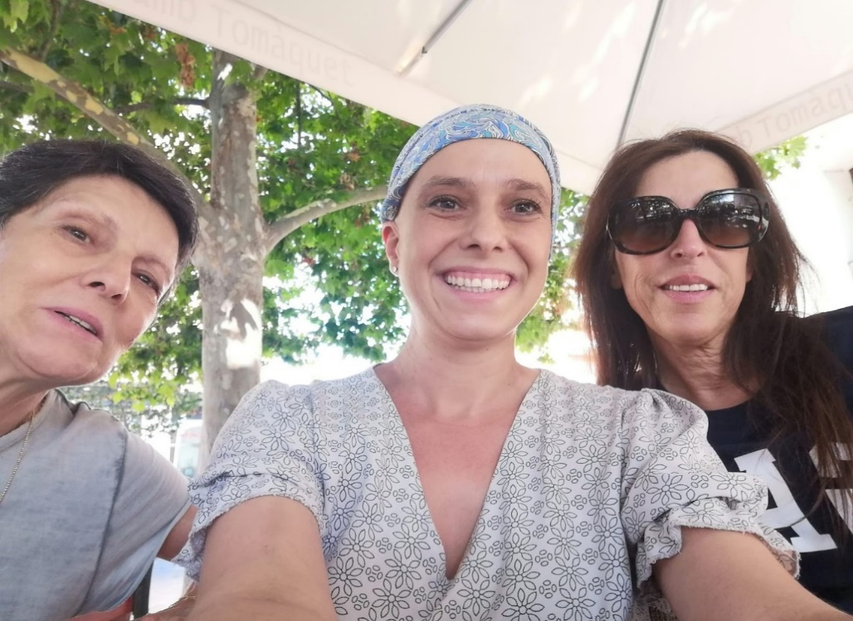
Il·lustració 7. Els meus bastons. La mare i la Calixta
Al trabajar allí en el hospital como antes he mencionado en el catering le era más fácil el acceso en esos momentos por el hospital. En las sesiones de quimio entraba directamente a la sala hemato-oncológica y me traía un zumo o un agua y me acompañaba hasta que me dormía. Me explicaba muchas cosas y eso me ayudaba a pasar las más de dos horas que duraba el tratamiento. También venía mucho a casa a vernos no pasaban más de dos o tres días que ella estaba allí, aunque fuera un ratito, para ver cómo seguía. Decir que vivo entre dos pueblos, es decir, aunque pertenecemos a Vilanova, estamos justo a medio camino entre La Roca y Vilanova del Vallés. Así que ella que vive en La Roca se acercaba fácilmente saltándose el confinamiento perimetral durante el tiempo que duraría, eso sí con sus dos mascarillas puestas. Cuando me operaron también estaría allí junto a mis padres a las 7 de la mañana. Recuerdo además que curiosamente los días de mi ingreso mis padres se pusieron malos con gripe gastrointestinal así que sólo entraba a la hora de las visitas mi hermana Alexia. Ella al trabajar allí estaba siempre pendiente de mí. Incluso el momento en que el cirujano me destapó la venda del pecho, ella estaba allí en la habitación conmigo. Ése mismo día no pude ver bien al permanecer acostada como había quedado mi pecho después de la intervención, pero ella sí. Nada más irse el cirujano me comentó lo bien que estéticamente me había quedado mi pecho.
También me viene a la cabeza el segundo día en el hospital, me desmayé al levantarme para ir al baño perdiendo el conocimiento. Fue de madrugada y pasé una noche muy mala. A las 5 y pico de la madrugada vino ella a verme y yo esa vez estaba despierta. Le expliqué lo ocurrido. Ella me decía que estaba muy pálida y con unos sofocos terribles, sudaba mucho. Ella cogió una gasa con alcohol y me dio friegas en la frente y la nuca para aliviarme. Sentí mucho amor en ese momento. Su manera de calmarme y permanecer a mi lado eso para mí era un acto de pura bondad y amor. Pocas personas como ella tiene esa capacidad, que en su caso es innata.
Ella en todas las etapas del proceso estaría conmigo y con los míos, además he de añadir algo que también hacía era ritualizar de alguna manera cada etapa. Cada momento del camino o etapa que quedaba atrás se celebraba con alguna comida, un detalle, unas flores o el globo que solté al finalizar todo el proceso y se iría volando junto a mi enfermedad bien lejos. Qué importante es lo simbólico para tomar conciencia de dónde nos hallamos y hacia dónde nos dirigimos.
Las semanas iban pasando y como he dicho intentaba seguir con mis prácticas, mi gimnasio y mi vida. Muchos familiares me llamaban de todos lados, incluso primas de mi padre que hacía muchos años que no veía. Es curioso cómo volvían a mi vida personas para acompañarme. Como mi amiga Gemma o Pablo. Dos amigas que no me soltaron fueron Maribel y Helga. Las tres somos muy amigas y hemos compartido muchos momentos. Somos de diferentes edades, pero ello no tiene importancia ya que nos aportamos mucho.
Maribel ha sido un referente para mí ya que ella pasó hace años por la misma enfermedad. Ha estado disponible para mí y pendiente siempre. Además, me iba anticipando el camino, lo que venía. Ya que ella pasó además por los mismos pasos en su tratamiento. Una de las cosas que más valoro de ella es cómo me señalaba el camino entendiendo en todo momento que mi experiencia, pero no era la suya. Dejándome vivir la mía que, aunque parecida, sería distinta al mismo tiempo. Compartiendo y colectivizando su malestar, que ya quedaba muy atrás. Colectivizando, pero sin colonizar a mi ser, es decir sin imponer su propia manera de vivir la experiencia como única válida sino simplemente acompañándome en mi aprendizaje. Ya que los aprendizajes vitales se han de vivir para entenderlos y eso mi amiga lo sabía bien.
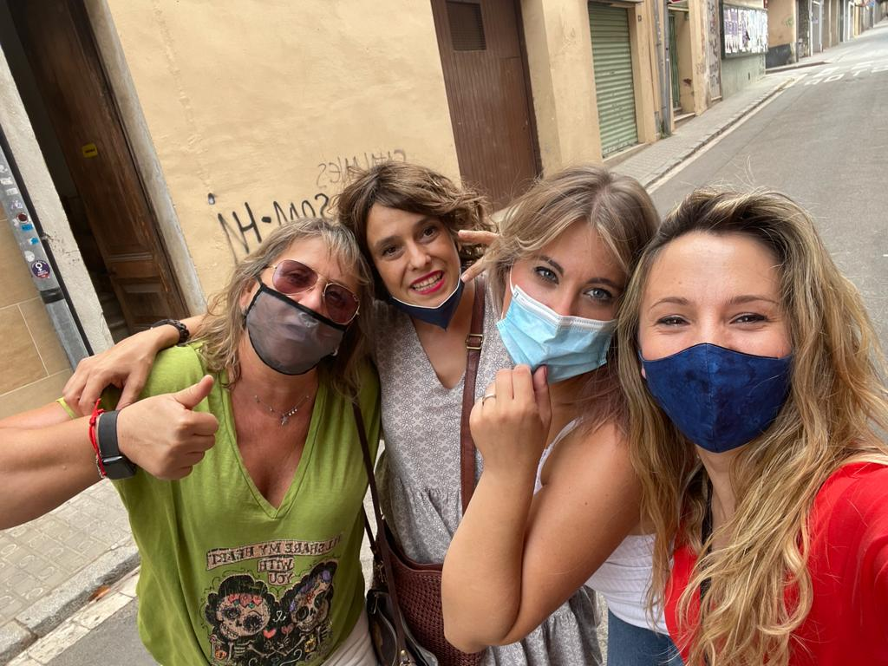
Il·lustració 8. Celebrar la vida. Amb la Maribel, L'Helga i la Montse
Helga es mi mejor amiga. Nos conocemos desde el instituto y hemos pasado muchos momentos de nuestra vida juntas. Apoyándonos siempre una a la otra. Tenemos formas de ser diferentes. Una de las cosas que más valoro es su fortaleza por no dejarse llevar por lo emocional como hago yo. A parte de mi círculo familiar más cercano ella fue la primera en verme con el gorrito. Fue una tarde en la que teníamos clase de pilates. Yo la esperaba en la esquina de su calle y recuerdo que tenía cierto temor de ver en ella alguna muestra de tristeza o lástima. Pero no, me hizo sentir tan bien su manera de actuar de lo más natural y sin darle más importancia. Pienso que es tan importante para los que estamos en situaciones de vulnerabilidad contar con personas que sepan mantener esa compostura. Aunque ella no hubiera pasado por lo mismo a diferencia de Maribel me entendía con ella muy bien. También había vivido de cerca lo que era acompañar en la enfermedad del cáncer. Más allá de haberlo vivido de cerca creo que acompañar en actitud compasiva requiere un gran coraje. La compasión entendida como acogimiento y hospitalidad a la persona a quién reconocemos en su contingencia para darle respuesta tomando la decisión de caminar al lado del otro. Ello requiere valentía ya que la compasión requiere o nos permite conectar con nuestra propia vulnerabilidad para entender al otro y abrirnos a la vida. Ello significa aceptar que todos estamos en el mismo barco de la vida, que todos somos uno. Y no todos cuentan con esa madurez o simplemente quieren permitirse ello. Ya que es necesario sentir nuestra propia herida, aquello que nos duele a nosotros para empatizar con el otro. Y aunque sepamos que no es nuestro padecer es inevitable que nos remueva. C.R Cabarrús dice que: “ser compañero exige encarnarse: ponerse en el mismo nivel del otro, desde la propia debilidad, desde haber tocado la propia herida(..) para que sea posible acoger”. (2000, p.63) Helga como digo tiene la capacidad de darse cuenta lo que significa siempre la situación e incluso se anticipa siempre para resolver mi necesidad. No hacía falta que le dijera nada, ella ya se habría percatado y pensado en la posible solución o recurso. Con ello no me refiero a que decidiera por mí, sino que se mostraba siempre dispuesta a ofrecerme su posible ayuda.

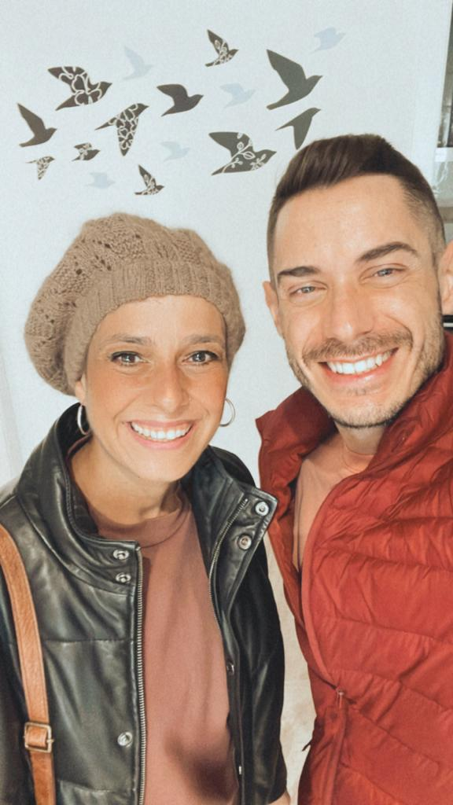
Mi primo Albert ha sido otro de mis guías. He de decir que la enfermedad nos ha unido para mi satisfacción. Los dos nos encontrábamos en momentos vitales delicados de gran trascendencia y decidimos acompañarnos. Aunque él mucho más que yo. Curioso es que él a pesar de estar pasando también un momento de inflexión en su vida decidiera acogerme de la manera que lo hizo. Gran corazón y sensibilidad la de mi primo para iluminarme el camino. Él siempre me dice al igual que su madre, que es feliz haciéndome reír.
Il·lustració 9. L'aniversari del cosí Albert. Novembre 2021
En este sentido me vienen a la cabeza comentarios de algunas amigas que me dijeron no si nosotras, aunque no nos veamos somos amigas igual. En las verdaderas amistades no pasa nada si no se ven. ¿Pero, seguro que no pasa nada si cuando te juegas la vida, cuando más las necesitas se sitúan en la barrera? Para mi si pasó y el camino ya no continuo con ellas o al menos no de la misma manera. La proximidad es necesaria, pasar de lo impersonal a lo personal si lo que queremos es acompañar. Mi primo me cuenta en la entrevista que muchas veces no sabía que decirme, pero que optó por decirme la verdad, ser sincero y simplemente tenderme la mano; “Tengo decirle la verdad y te dije: ¡es una putada, es una mierda, está mal!… y repetía la palabra malo, pero, aunque está mal, vamos a salir de esto…”

Junio y julio 2021. Brotes verdes
Los meses iban pasando y el tratamiento según mi oncóloga iba resultando, ya que el tumor iba menguando y mi pecho no estaba tan contraído y encogido. La primera visita de junio, pero fue la única en que me daba unos resultados de defensas bajitos para poder poner la quimio. Únicamente sería esa vez que habría de esperarme a subirlas, el resto del tratamiento lo hice del tirón. Me prescribió inyecciones diarias de defensas durante aquella semana. Y a la siguiente semana ya habían subido un poquito mis defensas, lo suficiente para poder poner la tercera dosis de la quimio roja. Quedaría una más en dos semanas y acabaríamos con esa quimio más agresiva.
El 15 de junio tendría una visita importante con la especialista en genética. Meses antes me había propuesto Cecilia, mi primera oncóloga, si quería hacerme unas pruebas genéticas para contar con más información. Me explicó que, por edad, joven para este tipo de cáncer, era posible hacerme un estudio. Y que además hacía unos meses que contaban con ello en Granollers y ya no hacía falta desplazarse al Hospital Clínic como antes. La doctora lo primero que hizo fue preguntarnos por todo el árbol genealógico. Les sorprendió que aún contara a mi edad con tres de mis abuelos entonces. Me preguntó por sus enfermedades, las de mis tíos y primos también. Me explicó que según veía no parecía venir de familia pero que el análisis nos acabaría de confirmar si mi cáncer tenía una predisposición genética importante. También me analizarían el de útero y ovarios y el de colón porque fue el que pasó mi padre. Me dijo que según el resultado tendría unas implicaciones a la hora de tomar ciertas decisiones de la cirugía. Es decir, de ser más conservadora o radical. Que de todos modos la decisión siempre sería mía y que aún y que hubiera un factor genético siempre había otros factores a tener en cuenta (ambientales, psicológicos, sociales, etc.) Recuerdo cómo empecé a pensar en eso del desarrollo cada vez más de la investigación genética en la medicina. Esos meses había leído sobre ello en la optativa de salud mental que cursaba. Y en cómo ello, la investigación cada vez más centrada en las causas genéticas, era la manera de continuar monopolizando por parte de la biomedicina la respuesta a la enfermedad.
Así el 22 de junio me puse la primera vacuna contra la COVID-19 en el Hospital de Granollers. Había dosis de la moderna reservadas para pacientes oncológicos. A pesar de que comparto la opinión de qué las vacunas han sido diseñadas en poco tiempo y que tienen efectos secundarios que como vemos persisten. Es decir, todo y mis miedos y reticencias sigo creyendo en la ciencia y no opto por dejar de vacunarme o por otras alternativas. Es decir, no sucumbo al discurso histérico. De la opinión que ganaba más que perdía y que debido a mi situación de enferma oncológica sería terrible contagiarme del virus ya que lo principal era seguir con mi tratamiento.
El tiempo pasaba muy rápido y los efectos de la pandemia iban conteniéndose poco a poco. Por suerte me tocó vivirla en su etapa menos dura, es decir, cuando las medidas eran más suaves y el confinamiento ya era comarcal. No obstante, el no poder todavía abrazarnos quizás era lo que peor llevábamos. En mi caso, por el miedo a contagiarme el virus a lo que se unía ser una persona inmunodeprimida. Es decir, baja de defensas a consecuencia del tratamiento de quimio. Pero, la pandemia no estaba en su peor momento y en cierta manera creo nos había dejado ya grandes enseñanzas. Albert señala: “También la mala suerte de la enfermedad tuya y de lo que pasó es que encima veníamos de un proceso covid… yo le llamo proceso porque es que ha sido como una enfermedad para todo el mundo… ha sido perder dos años, a tu familia, sentirse desconcertado…. Todo el mundo está mal…no era el mejor momento” Y así fue, algunas amistades estaban también en su propio momento de sanación mental y como mi amiga Montse no pudo acompañarme como le hubiera gustado.
Igualmente creo que en mi caso al ser diagnosticada ya a mediados de pandemia tuve la suerte que muchos ya habíamos tomado conciencia de muchos aprendizajes a partir de la experiencia con el virus. Mi primo como superviviente COVID-19 hace la siguiente reflexión durante la entrevista que mantuvimos: “Atravesar ese momento me hizo ser más empático”. Y “Yo lo que noté es que estuve que estar solo por narices, en mi piso solo… y eso me hizo estar más loco porque no me acompaña nadie…y eso también me hizo al acabar darme cuenta de que las personas que tenían un problema que realmente necesitaban compañía, eso sí… porque yo la necesité y no la pude tener…”. Para Nussbaum (2014), las emociones son la respuesta a la condición de vulnerabilidad. Y este tipo de emociones provienen del reconocimiento del otro y de los límites de nuestra autosuficiencia frente a las circunstancias particulares de vida, de darles significado humano. Así fue la respuesta de mi primo de volverse más empático con las necesidades de los demás a partir de su propia experiencia con el virus. Como también al reconocer al otro como sostén debido precisamente a su ausencia. Así es que dio significado a todo ello y sintió que debía acompañarme más de cerca. Porque como dice Octavio Paz en su poema Piedra de Sol (…) “el mundo cambia si dos se miran y se reconocen”.
Albert señala en la entrevista: “La clave del Covid es que nadie puede venir a verte y estar contigo… verse sólo es muy fuerte…lo más fuerte de todo…nadie podía venir a abrazarme, ni a traerme un plato de comida…Todo con miedo.” Creo que como él bien dice la pandemia hizo toparnos de frente con la vulnerabilidad humana. Y lo que ello significa si no somos sostenidos o sujetados. Como sociedad el discurso neoliberal del individualismo y la autosuficiencia tan arraigado en estos tiempos postmodernos había sido cuestionado por la vida misma. El contexto COVID-19 nos obliga a centrarnos y no obviar la vulnerabilidad humana. Nos damos cuenta de que todos necesitamos de todos. Pié (2019) explica que: “La asunción de la interdependencia humana da otra resonancia a la existencia, pero quizás también proporciona otro sentido a la muerte, a la finitud que nos aguarda a todos”. (Pié,2019, p.15). Pero, como explico más arriba se daban las dos actitudes tanto la del egoísmo de algunas personas como la de la solidaridad. Los primeros defensores de la libertad humana en su vertiente individual y los otros en la colectiva. Un significado de libertad muy distinto en unos y otros. Para unos, libertad igual a hacer todo aquello que quiera con mis altos ingresos y para otros en cambio, ser libres significa que todos podamos convivir sin miedo. En las crisis se acentúan aún más los extremos y las diferencias. Y lo que quedaba más claro fue que si eras blanco, hetero y de clase social alta más libre eras. Ya que para ser libre y más iguales es necesario la justicia social.
Pero muchos fueron que, como mi primo, se hicieron más conscientes de la necesidad de las personas de ser sostenidas en momentos complicados o adversos. La pandemia nos privó de lo más preciado como seres sociales, de los vínculos humanos. La necesidad de la presencia del otro, del contacto físico ya que sólo junto al otro es que podemos ser. También hizo patente la necesidad de seguir invirtiendo en salud por parte de los Estados. En nuestro caso el español que gozamos de un tesoro como es la sanidad pública universal y que pese a los recortes fue la que dio la cara. Como también de la importancia de la salud mental más imprescindible si cabe en los procesos adversos o traumáticos. De hecho, se volvía a poner encima de la mesa del gobierno y a finales de 2021 se aprueba un plan nacional. Aunque no se si suficiente en recursos para las necesidades del país.
Pero, a pesar de la pandemia el sistema sanitario público me salvó y respondió de la mejor de las maneras. Y no puedo estar más que agradecida. Dejando claro que el sistema sanitario no habría más que cuidarlo e invertir más y más en investigación. Recortar en salud puede ser fatídico. Y en la fase más dura de la pandemia se colapsó y los que más lo sufrieron fueron las personas mayores. Siete de cada diez muertos fueron ancianos. Gran parte de los cuáles vivían en residencias no se trasladaban a hospitales y se morían solos sin sus familiares. Los médicos no acudían a certificar las muertes ni las funerarias a recoger a los difuntos. Todo estaba desbordado. Los familiares que perdieron a sus mayores en residencias pidieron investigaciones a los Parlamentos autonómicos. Pero la mayoría dieron carpetazo a las investigaciones y por ello se abrió la vía judicial para intentar pedir responsabilidades.
Junio finalizó y con él la quimio más dura. Ahora me quedarían 12 sesiones de otro tipo de quimio más suave que sería administrada semanalmente. También finalicé el semestre en la Uoc muy contenta y satisfecha. Mis 4 asignaturas incluidas mis prácticas en Aixec. Ahora tocaba centrarme en mi tratamiento. Pero todos los indicadores eran positivos según mi oncóloga. Y yo confiaba en ella. Siempre confié en los médicos, ya me habían salvado otras veces. Y sí me situé en la confianza. En la relación con mis médicos y en la vida misma. ¿Porque sin confiar acaso podemos construir algo? Y me conecté a la vida a pesar de mi enfermedad. Confiar nos enseña a quedarnos en el presente Y por ello, mi primo afirma: “mira tiene un cáncer y está normal y se ríe y pensé está pirada”. También Maribel afirma que nunca me vio enferma. Incluso me pregunta en la entrevista si es que no me lo creía. Creo que confiar además es muy valioso porque te sitúa en el día a día y en la esperanza. Eran tantas las ganas de vivir y cada vez me hacía más consciente del valor de la vida. Precisamente porque la enfermedad te resta vida. Esa era mi paradoja. Pié (2019) afirma que: “la fragilidad de la vida tiene que ver con su evanescencia, pero también con su sentido más profundo (Pié, 2019, p. 15). No podía hacer todo lo que quería así que debía seleccionar los momentos según me sentía. Pero cuando me sentía con más energía lo aprovechaba y salía y lo disfrutaba mucho.
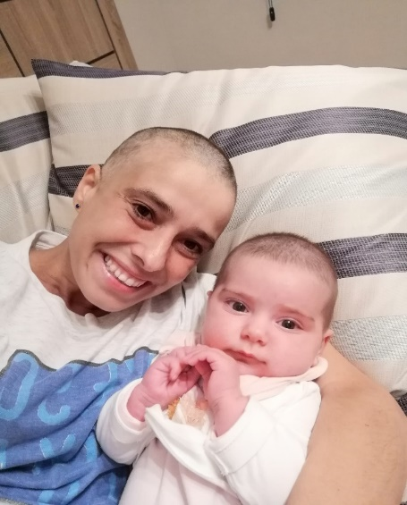
En Julio vinieron mi hermana Alexia junto a su pareja y Eire. Ellos viven en Vigo justo en la otra punta del país. Mi hermana y sobrina ya habían venido al poco de ser diagnosticada, ahora volvían los tres en sus dos semanas de vacaciones. Eire era una bocanada de aire fresco para todos. Los bebes son el amor en la expresión más pura que existe. Inocencia y bondad a raudales. Libres de todo prejuicio. Me miraba y no sentía ningún tipo de rechazo, sólo amor. Sólo veía amor. Las dos igual de pelonas.
Il·lustració 10. Amor de tieta. Julio 2021
Ya que nació con mucho pelo y muy negro. Por eso estaba bien rapada también, para que le saliera su pelo nuevo. Mi sobrina, la primera, me recargaba de una manera inimaginable. Con su luz y sonrisa me hacía tan feliz. Sólo contaba unos meses, nació un 20 de enero justo por unas horas no compartimos cumpleaños. No querría compartir día seguramente. Una bebé muy despierta y de grandes ojos. Pero los míos más aún cuando en mi despertar la encontraba en mi cama en las mañanas. Días de mucho disfrute en familia.
El verano iba pasando y con el calor me agotaba mucho más. Mi cuerpo iba cambiando también. Con la medicación anti- hormonal me había vuelto menopaúsica a mis cuarenta años. Y sentía mi cuerpo mucho más hinchado, toda yo estaba hinchada. Y con sofocos nocturnos, pero tampoco demasiados. Las cejas aún no habían caído del todo, pero iban cayendo. Creo que lo peor de todo es verte sin cejas incluso más que sin el cabello. Me miraba al espejo y era duro, pero aprovechaba ese momento para hablarme a mí misma de manera autocompasiva. Pienso que la compasión hacia nosotros mismos nos ayuda a afrontar nuestras dificultades más dolorosas con ternura. Si es la actitud que tomamos con los demás porque no con nosotros mismos. La compasión favorece también a que no nos cerremos a ellas por miedo.
Creo que me abrí a compartir el camino de la vida en el trascurso de mi enfermedad con todo aquel que quiso mantenerse a mi lado. Así narra mi primo en la entrevista: “Diría tu carácter ha mejorado… que a veces te abres y te hacen daño… pero si en ese sentido ha mejorado, ha evolucionado para bien y esto te he hecho abrirte… eres reservada con algunas cosas y esto te ha hecho abrirte. Y es positivo porque a la otra persona…” Así que como dice mi primo me abrí des de mi vulnerabilidad y esa fue mi fortaleza porque al abrirme muchos me tendieron la mano. Todos aquellos que miran desde lo humano y se alejan de la “ficción de invulnerabilidad”. (Nussbaum,2006).
Pero en palabras de Pié (2019): “No es tan fácil deshacerse de las ventajas que aporta la omnipotencia, o dicho a la inversa, reconocer una fragilidad constitutiva obliga a adentrarse por caminos que son mucho más problemáticos” (Pié,2019 ;13). Caminos que son más bellos y auténticos ya que parten desde el ser en todas sus dimensiones y por tanto que comportan un abrirse a la vida, pero también al sufrimiento como parte de ella. Aceptando el dolor como parte de esta, pero también como palanca para la transformación o cambio social.
Para Pié deconstruir la vulnerabilidad significa una crítica a ese discurso metafísico postmoderno que asocia interdependencia a debilidad y también a la mirada histórica sobre ella. Ya que afirma: “La vulnerabilidad actual y que nos constituye es el ser precario que somos”. (Pié,2019, p.13) El capitalismo se ha adueñado de todas las esferas de nuestra vida, mercantilizándolas. Y, por tanto, la precariedad en estos tiempos de modernidad líquida es completamente existencial.
Por tanto, apostar por la vulnerabilidad como parte intrínseca de lo humano significa la premisa para una verdadera posición política desde nuestra experiencia radical ya que radica en la fragilidad de nuestro propio cuerpo. Desde nuestro cuerpo frágil y dañado por el sufrimiento, la vulnerabilidad así se constituye para Pie como; “la potencia de la fragilidad” (Pié,2019, p. 14) Una posición muy valiosa la de reconocerse frágil, vulnerable ya que nos pone a caminar junto a los que se deciden pararse en nuestra herida y acompañarnos. Es decir, junto a mis amores, todos aquellos que me sostenían porque también entienden la vida como un bien común. Y que forman una auténtica red de resistencia al tejer conmigo ese proceso de cuidado y sostén. Una posición que a la vez que se sitúa en una dimensión espiritual es política también ya que implica huir de la autosuficiencia neoliberal y de todos aquellos que no entienden que su mundo es también de los otros. Que la vida es un viaje compartido.
En resumen, “la vulnerabilidad me pone a caminar, pero si la niego, reaparece cada día de mi existencia. (…) Es un pensamiento desde las entrañas y está en todas partes” (Pié,2019, p.15). Pero tomar el camino de la vulnerabilidad significa también perder en él o ser soltado de todos aquellos que se enfocan en la diferencia y no en lo humano. Y sí en esos meses dejaron de acompañarme algunas amistades para las que una persona enferma se debía excluir al menos hasta que estuviera recuperada supongo. Pero no, yo no soy un objeto mediatizado por esa categoría sino una persona en proceso de curación. Irremediablemente con ellos no seguía mi camino o al menos no de la misma manera. A pesar de ser seres precarios existenciales muchos prefieren seguir negándose como tales y colgar la etiqueta sólo a determinados colectivos. Qué arrogancia e incoherencia acaso ninguno de ellos ha sido despedido injustamente o estafado, ¿acaso ninguno de ellos se habrá sentido alguna vez vulnerable? ¿O es que prefieren cerrar los ojos? Y si en estos meses muchas veces me sentí clasificada desde la óptica binaria y sus categorías ellos/ yo, sanos/ enfermos, vida/enfermedad mediante las que se constituye nuestro mundo.
Pero, además desde mi radical experiencia también se hizo patente que la precariedad ha sido acrecentada por el capitalismo cada vez más salvaje en el que vivimos. Que poco a poco ha ido desmantelando derechos sociales que constituían lo que conocíamos como Estado del Bienestar en Europa. Mi experiencia es un claro ejemplo. Después de mi diagnóstico me encontraba en situación de desempleo, pero la prestación finalizó y pasé debido a mi situación de baja por enfermedad a cobrar un subsidio de la seguridad social denominado por incapacidad transitoria grave que significa pasar a cobrar el 80 por cien del IPREM. Para entendernos en mi caso era pasar a cobrar unos tres cientos euros aproximadamente ya que yo venía de un contrato parcial de treinta horas semanales. He de señalar que antiguamente, pero este porcentaje era calculado en base a las cotizaciones del último empleo y por tanto la cuantía mucho mayor.
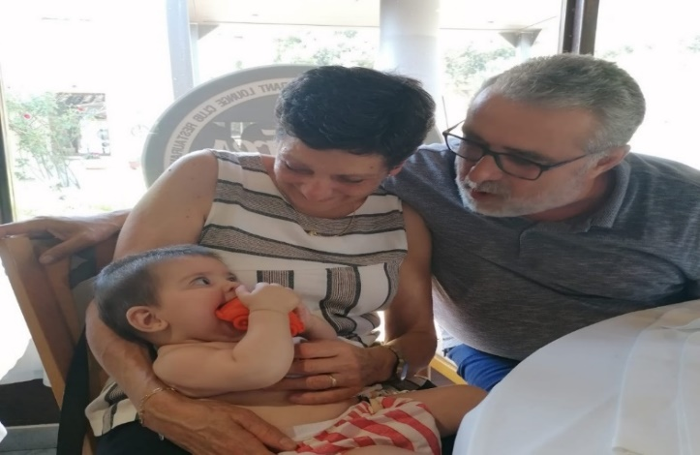
Il·lustració 11. La meva familia unida. Pare, mare i l'Eire al juliol
Gracias a mi familia no me ha faltado de nada. Pero asumieron una responsabilidad que debería haber corrido a cargo del Estado. Ello pone en evidencia que los cuidados que sostienen la vida misma no deberían ser invisibilizados o dejados en manos de las familias sino distribuidos igualitariamente y colectivizados mediante medidas sociales protectoras. ¿Por qué acaso no todos estaremos enfermos o pasaremos por algún tipo de contingencia en nuestra vida?

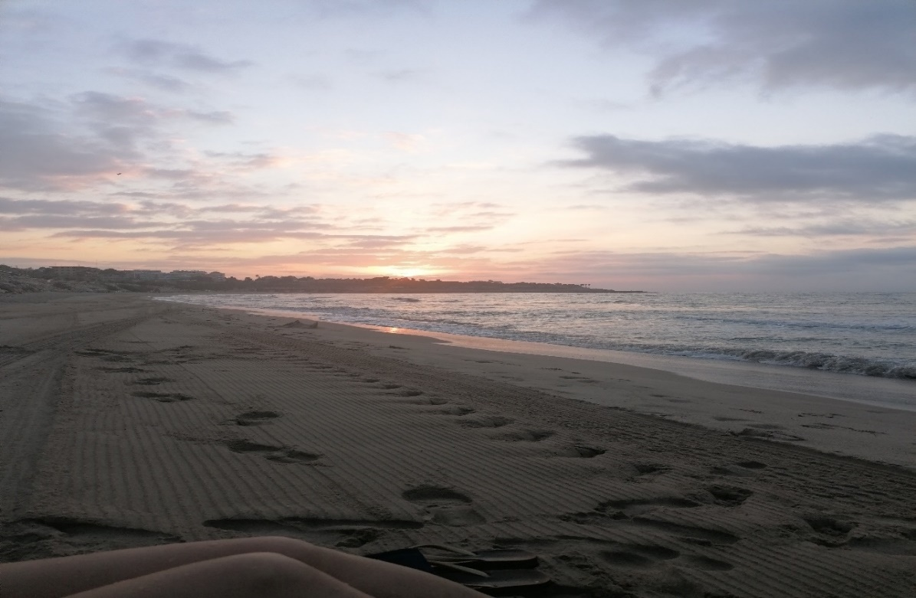
agosto. Un verano diferente
Il·lustració 12. El mar de Tarraco.

Los meses de verano iban pasaban rápidamente e incluso pude disfrutar unos días con Georgina en un apartamento en Tarragona. Aunque no podía disfrutar de la playa en sus horas de más calor si la disfrutamos al amanecer. Fue una sensación mágica la de disfrutar el mar en esas horas. Visitamos la ciudad y todo su patrimonio romano y disfrutamos de su rica gastronomía. Y aprovechamos para ver un amigo que vive muy cerca de la capital.

SEPTIEMBRE 2021. Finaliza mi tratamiento
Y en septiembre acabó mi tratamiento de quimioterapia y no podía estar más feliz. Al salir de allí recuerdo que le dije a Gloria, la coordinadora: “Ya no me veis más por aquí eh”. Lo decía también en relación con aquellos dos años anteriores al cáncer en los que también me ponían hierro intravenoso en aquella sala hemato-oncológica. Había llegado al final de mi tratamiento casi del tirón únicamente una vez tuve posponer la dosis por la bajada de defensas. Además, mi cuerpo se había portado tan bien. Aguantó todo el tratamiento completo. No siempre es así, a veces cuando el deterioro nervioso es muy alto han de suspender las últimas dosis. Mi oncóloga, Vanesa, me dijo que en el caso de que el hormigueo en mis manos llegara a no dejarme abrochar los botones de mi blusa había que detener el tratamiento. Pero no fue así. No sentí más que un leve hormigueo en las manos, pero no así en los pies. Ahora tocaba descansar y coger fuerzas para la operación.
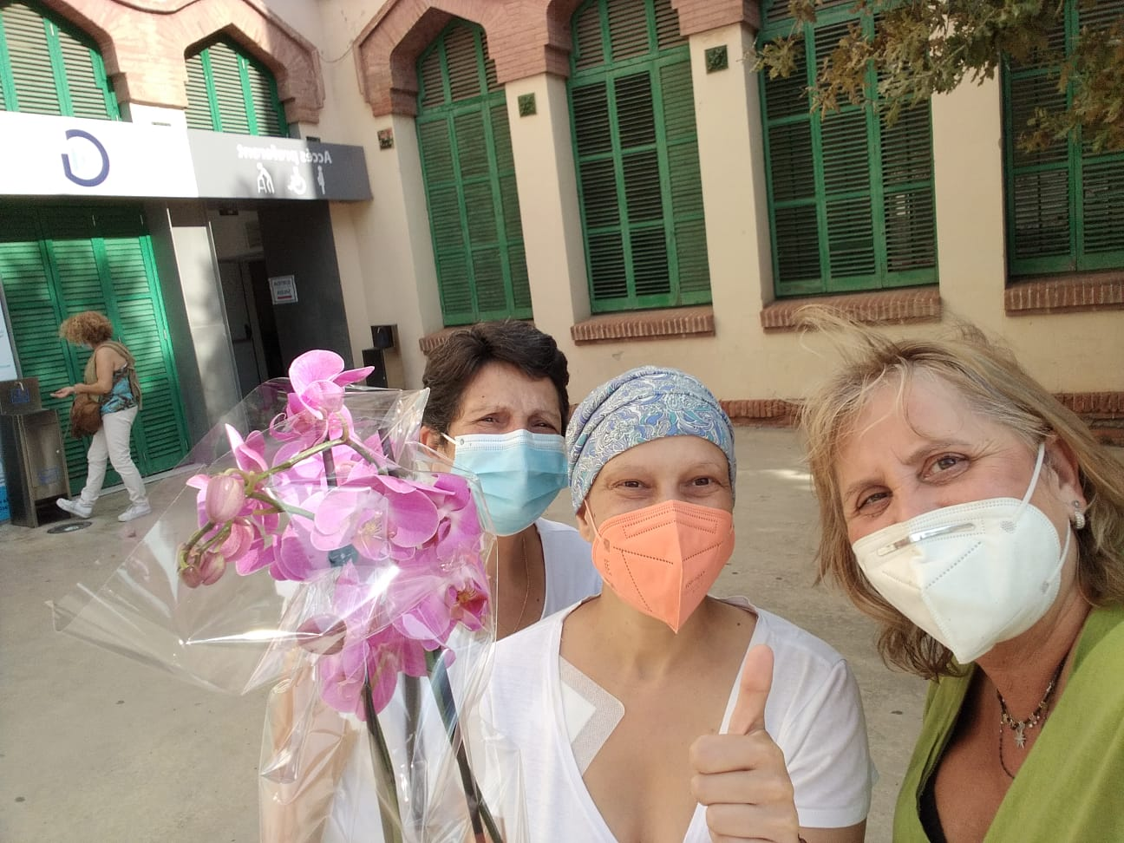
Il·lustració 13. Això s’acaba. A la sortida de l'hospital m’esperava la meva amiga Maribel

OCTUBRE 2021. Cogiendo fuerzas para la operación
En octubre tenía visita con mi cirujano. Yo estaba esperanzada ya que los indicadores genéticos eran negativos y además la oncóloga me transmitía siempre buenas noticias. El tratamiento había ido haciendo efecto y el tumor disminuyendo. Así que nada parecía indicar una cirugía que no fuera conservadora. Pero no fue así, Gonzalo me proponía una mastectomía radical con conservación del pezón de poder ser. Una intervención que se haría juntamente con el cirujano plástico para la reconstrucción. Los motivos según me explicaba era que a pesar de que el tumor había disminuido no era lo suficientemente pequeño en relación con el tamaño de mi pecho para poder realizar una cirugía conservadora. Como digo ese fue el planteamiento, abierto en todo caso. Ya que dependería de varios factores. Deberían analizar el pezón para comprobar que se encontrara libre de células cancerosas. Y, por otro lado, la reconstrucción del pecho también dependería de la cirugía y del estado de mi piel. Es decir, si les permitía hacer en esa misma intervención poner una prótesis de silicona o sino dejar un extensor y posponer la reconstrucción con tejido propio para más adelante.
La noticia fue imprevisible ya que no me la esperaba. Pero como dice mi primo debíamos ir con todo. Y sólo podíamos asumirla y tirar para adelante. Recuerdo que me producía dolor contarla. De hecho, tuve un pequeño conflicto con unas amigas que me preguntaron por WhatsApp y a las que no quise responder. No iba a hablar de algo tan doloroso si no era mediante su presencia o como menos una llamada. Ellas no entendieron mi actitud ni yo la suya.

Noviembre 2021. Mi nuevo cuerpo
El miércoles 9 de noviembre me intervenían en el Hospital General de Granollers en una intervención de mastectomía radical con conservación de aureola y pezón en el caso de no hallarse en ellos células cancerígenas. Cirugía con reconstrucción en la misma intervención. Uno de los miedos que más me inquietó fue que no se pudieran conservar. Deseé con todas mis fuerzas que pudiera conservarse esa parte de mi pecho derecho. Semanas antes había hablado con Maribel que me explicó que en su caso tuvo que tatuarse el pezón. Además, su pecho resultaba más pequeño ya que el problema que te lo reconstruyan con tu propia grasa es que ésta la mayoría de las veces se va reabsorbiendo.
A las siete de la mañana ingresé y allí junto a mis padres estaría también Calixta acompañándonos. Estaba un poco nerviosa, pero no demasiado. Dice mi madre que en seguida me hizo efecto el calmante y me quedé dormida. La intervención duró seis horas. Al despertar sentí algo de frío y dos enfermeros muy simpáticos me taparían. A las dos horas aproximadamente me subieron a la habitación. Allí estaba mi madre ya que únicamente dejaban entrar a una persona por medidas COVID-19.
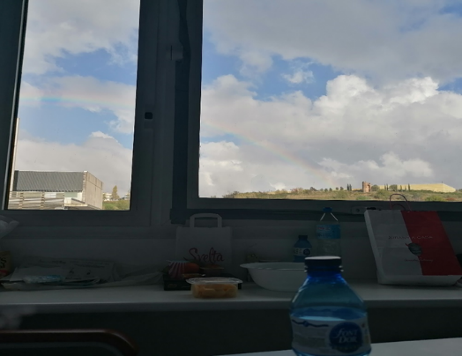
Recuerdo que al mirar por la ventana había salido un bonito arcoíris y las palabras de mi madre fueron: ha salido para ti. Mi madre me dijo que ido todo según lo previsto y que creía que sí con conservación de pezón y aureola, pero que había estado tan nerviosa que no me lo podía asegurar. Al rato vino el cirujano a la habitación y me explicó él mismo lo bien que había salido todo. Me dijo que gracias a la calidad de mi piel habían podido poner la prótesis definitiva sin problema.
Il·lustració 14. L’'Arc de Sant Martí
Lorde afirma que cada mujer responde a la crisis que trae su vida el cáncer de mama a partir de un esquema general, que es el diseño de quién ella es y cómo ha sido vivida su vida. Estoy de acuerdo en ello, creo que todas le damos nuestro propio significado según la narrativa de nuestra vida. Y que por ello es de gran ayuda contarla, narrarla. Como dice Rita Segato sin dejar de compartir nuestros pensamientos e ideas que tienen la magia de formar nidos de saber.
La autora comparte estas palabras en sus Diarios del Cáncer (2008): “No es mi intención juzgar a aquella mujer que ha elegido el camino de la prótesis, el silencio y la invisibilidad, la mujer que desea ser la misma de antes”. También añade: “Sólo sé que esas elecciones no funcionan para mí, ni para otras mujeres que, no sin miedo, han sobrevivido al cáncer mediante el escrutinio de su significado dentro de nuestras vidas” (Lorde, 2008, p.1). Aquí discrepo de la autora ya que creo es falaz su discurso debido a que no entiendo la razón o motivo de asociar prótesis a invisibilidad. Es decir, ¿acaso no se puede optar por una prótesis e igualmente hacer sentir tu voz y darle significado a nuestra experiencia encarnada? Estoy convencida que sí. Es más, creo que difícilmente nadie será la misma de antes después de haber transitado por una experiencia tan al límite. Otra cosa es que en su retrospectiva de la vida haya decidido cortar o alejarse del entorno o aquello que le provocaba sufrimiento más bruscamente o bien optar por perdonar o perdonarse. Quizás a ello se refiere. Pero lo que creo es crucial es que de elegir el segundo de los casos se haya aprovechado el proceso para hacer una nueva narrativa de ti y con los tuyos. Sea como fuere lo que entiendo esencial es utilizar el proceso como palanca para la transformación. Lorde afirma que: “las mujeres que no sin miedo, han sobrevivido al cáncer mediante el escrutinio de su significado dentro de nuestras vidas, intentando integrar esta crisis en fortalezas útiles para el cambio” (Lorde,2008, p. 1)
Con relación a la prótesis creo que sí es algo más estético, pero en mi opinión, sería la guinda del pastel. Porque verte bien exteriormente ayuda en la aceptación de tu nuevo cuerpo. He leído y se de testimonios de mujeres en el resto de España que su reconstrucción ha sido diferida de la cirugía. Y pienso que debe ser mucho más traumático salir de quirófano sin tu pecho. No me lo quiero ni imaginar. Y sí que es cierto que al final lo importante es que estamos vivas, pero si además percibimos bello a nuestro cuerpo amado ya es maravilloso. Es decir, si además tenemos la suerte de gozar de un proceso integral en todos los aspectos creo que no podemos más que celebrarlo. Lorde en sus diarios del Cáncer (2008) entiende que, con el rápido consuelo cosmético, se nos dice que nuestros sentimientos no son importantes, que nuestra apariencia es todo, la suma total de nuestro yo. En mi opinión, reconstruir el cuerpo herido no debe tomarse como exclusión de la parte emocional de nuestro ser. Una categoría no excluye la otra. No comparto esa lógica binaria. Lo que creo es que la cirugía reconstructiva puede ayudar a integrar mucho mejor a nivel emocional el trauma de la pérdida corporal. Integrar que no borrar. De hecho, la cicatriz siempre estará ahí para recordarnos la experiencia.
Recibí pocas visitas en mi habitación a parte de mis padres, mi hermana y Calixta. Ella trabaja en el servicio de catering así que la veía cada día. Y del resto de familiares, únicamente mi primo Ricard ya que trabaja como técnico de ambulancias y mi buen amigo Carlos. Recuerdo ciertos recelos por ello de parte de mi compañera de habitación. Como bien comenta Calixta en la entrevista. Pero por parte del resto de amistades recibí muchos mensajes de texto y llamadas. Algunas, pocas, las contesté yo misma. El resto hablaban con mi hermana Alexia ya que yo no tenía buena movilidad. Además, de la intervención había salido afónica y con dolor de garganta. Sus mensajes, pero me llenaban de amor. Sentirse amada y sostenida da mucha fuerza para continuar. Compartir el dolor nos aligera la carga y el saberse acompañado nos da la fortaleza. Comparto las palabras de Lorde (2008) cuando dice que esta red hizo más posible la autocuración, al saber que yo no estaba sola:
Durante la hospitalización y por un tiempo después, parecía que ningún problema era demasiado grande para ser compartido y resuelto. (…) el amor y el cuidado y la preocupación de tantas mujeres fueron invertidos en mí, con los corazones tan abiertos. Mis miedos eran los miedos de todas. (…). (Lorde, 2008, p.14)
Estuve únicamente tres días ingresada. En las mañanas a las ocho, Gonzalo, mi cirujano, llegaba a la habitación y nos levantaba la persiana y entraban los primeros rayos de sol. Me preguntaba cómo había pasado la noche y revisaba las dos botellas de drenaje. En el segundo día ya me las retiró y también me destapó la venda del pecho. En ese instante justo llegaba Calixta con el desayuno a la habitación. Recuerdo como al destaparme la venda y yo estar en posición acostada, no pude ver en perspectiva como había quedado mi pecho. Pero, Calixta sí y me dijo que había quedado muy, muy bien. Qué contenta me puse. Gonzalo era muy cercano, recuerdo que al irse siempre me tocaba los pies por encima de la sábana en muestra de cariño.
Al tercer día ya me dieron el alta. Recuerdo que antes de irme pasó por la habitación una enfermera que me ayudaría a ponerme el sujetador anatómico. Ello me resultó muy doloroso ya que me apretaba a pesar de ser la talla porque el pecho estaba aún inflamado. También vino otra enfermera que me explicaría los ejercicios que debía empezar a hacer en casa hasta que no recibiera la rehabilitación. Después de una mastectomía con extracción de ganglios linfáticos la movilidad del brazo se ve afectada, así como la fuerza. Estaba muy contenta de estar ya en casa. Lo que más me costaba era levantarme de la cama. Suerte que contaba con la ayuda de mis padres que eran mi apoyo, mi bastón.

Diciembre 2021 recuperándome en la tierra de mi madre
Llegó diciembre, los días iban pasando y yo poco a poco recuperándome. Debía esperar unos dos meses, que mi cuerpo descansara, hasta poder empezar el tratamiento de radioterapia. Coincidiría con los días de Navidad. Y nuestra intención era poder ir a pasar la Navidad en Vigo con mi hermana. Recuerdo hablar con Vanesa sobre ello. Ella me dijo que fuéramos a pasar la Navidad y disfrutáramos de esas fechas en familia sin lugar a duda. Me dio los resultados de todo y me dijo que ya en mi cuerpo no quedaban células cancerígenas. Que la radioterapia era un tratamiento preventivo. Y que en el supuesto que diera la casualidad de que del Hospital Sant Pau me llamaran para empezar, les dijera simplemente que no me encontraba en casa. Así fue, emprendimos el viaje en fecha 23 de diciembre y en el camino recibí la llamada del Hospital.
Los días de antes recuerdo haber hablado con mi amiga Maribel. Y me había transmitido sus ánimos, pero también su propia vivencia. En su caso, me dijo ella que sólo quería hacerse la radio lo antes posible. De hecho, le sorprendió mi actitud de emprender ese viaje que implicaba poder retrasar el comienzo de mi tratamiento radioterápico. Entendía su experiencia, pero en mi caso ¿Porque debía tener tanto miedo si Vanesa, oncóloga, me había dicho que no veía ningún problema? Quizás como dice Lorde estaba “aprendiendo a vivir más allá del miedo viviendo a través de él” (Lorde, 2008; 3) Para ella no podemos esperar a no tenerlo ya que: (..) si espero hasta no sentir más miedo para actuar, escribir, hablar, ser, voy a estar enviando mensajes con una tabla Ouija, quejas crípticas desde el otro lado. (Lorde, 2008; 3) Lo importante señala Lorde (2008) se da cuando me atrevo a ser poderosa, a usar mi fuerza al servicio de mi visión, entonces es menos importante si tengo o no miedo. Creo que, en mi caso, pero se daban dos ítems diferentes a los de Maribel que me sostenían a emprender ese viaje aún con el miedo y esos eran la confianza en Vanesa y las ganas de reunirme con mi familia.

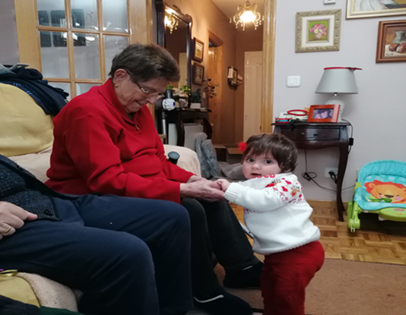
Il·lustració 15. L'àvia Laura amb la seva bisneta Eire. Nadal 2021

Aquellos días en familia fueron muy buenos pudimos compartir esas fechas con mi hermana y sobrina en Vigo. Pero también estuvimos con mis abuelos maternos, Laura y Xosé en Orense. A sus 93 y 90 respectivamente se resisten a vivir fuera de su hogar y a que nadie que no fuera de la familia les cuide. Mi abuela Laura la encontré muy decaída, se había rendido. Jamás la había visto así. Ella que tenía una energía tan jovial y simpática que no correspondía con su edad. Se que le hizo mucha ilusión verme a pesar de las palabras desafortunadas de algún familiar.

Año nuevo 2022. Mis 40+1 entre tristezas, Mi renacer
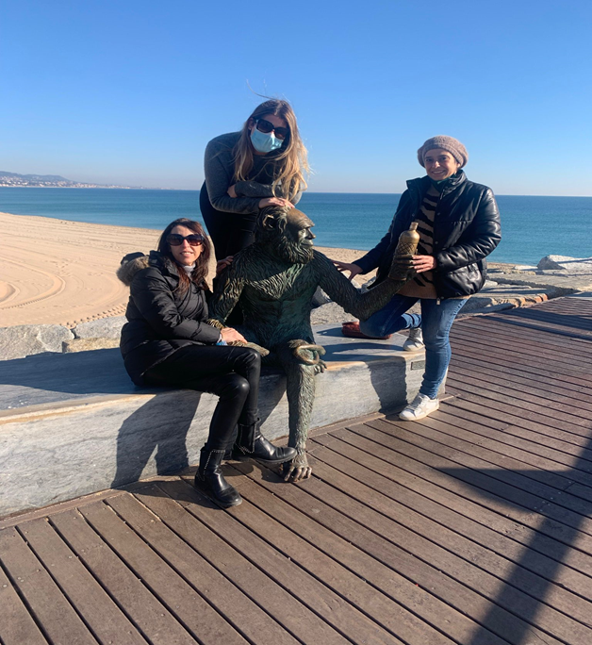
Il·lustració 16. El mar per a tot mal. Amb la Cali i l'Evelyn

Enero. En trece de enero fallece mi abuela Laura. Yo no me desplacé a su entierro ya que me habían llamado para hacerme el tac inicial para empezar con la radioterapia. No podía posponerlo y además ya había tenido la suerte de haber podido pasar las Navidades junto a ella. Me quedé en casa de Calixta. Cali y Evelyn, su hija, me acompañarían a las pruebas médicas y me acogerían esos días.
Días en los que me sentía triste y bloqueada. Recuerdo que además el día 21 sería mi cuarenta más uno cumpleaños y muchos amigos no paraban de recordármelo. Pero yo no podía pensar en ello. No sabía ni si quería celebrarlo, pero al sentir tantas ganas por parte de todos los amigos, decidí que sí que iba a celebrar ese año más que cumplía. Esa vuelta al sol debía celebrarla.
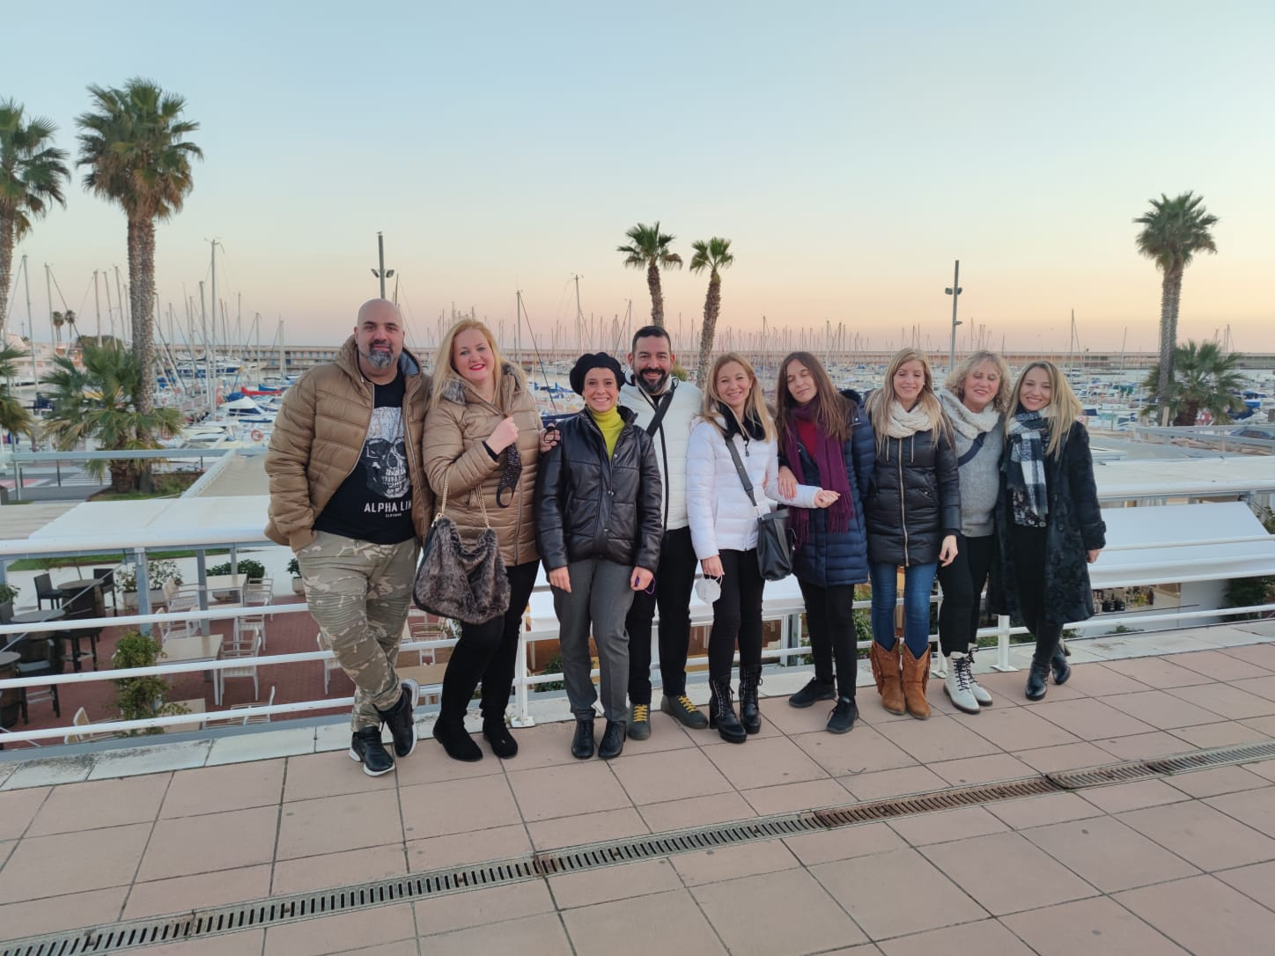
Il·lustració 17. Foto d'aniversari amb amics
Después de todo ello, yo entré en un estado de tristeza y desmotivación. Junto a la muerte de mi abuela se dieron otras contingencias externas que me hundían. Mi primera gran crisis. Mi cuerpo reaccionaba a la prótesis, llenándose de líquido mi pecho. Había hecho lo que le llaman seroma. Fue curioso porque fue a partir de un resfriado con fiebre. El Dr. González, cirujano plástico, me dijo que era bastante común que como consecuencia a un proceso gripal el cuerpo reaccione en el lugar dónde más débil está.
La segunda, fue la noticia de que mis prácticas finales serían en Moià un pueblo a más de cincuenta kilómetros de mi casa. Enseguida hablé con mi tutor. Él sabía de mi situación. Si era cierto que fue una de las siete u ocho opciones que había seleccionado yo misma, pero no sabía que estaba tan lejos de mi casa. No iba a poder realizar las prácticas en mi estado tan lejos de mi casa. De la conversa con mi tutor únicamente salió la posibilidad de que yo fuera quien buscara un centro dónde realizar mis últimas prácticas. Llamé a muchos centros y no me fue nada fácil. Pero al final, las ganas abrirían de nuevo mi camino. Y me dijeron que sí, en un centro que atiende a personas con diversidad intelectual a cinco minutos de mi casa. Por otro lado, también quedaría para poder finalizar mis estudios de Educación Social elegir la temática de mi TFG. En ello, la primera luz me la dio Asunción Balaguer recomendándome el libro la fragilidad del cuerpo amado. Posteriormente, el camino me sería iluminado por Yennifer, mi tutora. Junto a ella decidimos elaborar una didactobiografía sobre mi proceso. No era yo conocedora del método didactobiográfico, pero enseguida me sentí motivada con su propuesta.
En marzo 2022 empezarían mis prácticas en FVO Fundación Vallés Oriental y la elaboración del TFG. Finalizaban mis 25 sesiones de radioterapia con una tendinitis incluida de por medio que me hizo padecer mucho dolor. La radio no pudo detenerse. Y yo para radiarme la zona debía mantener una posición brazos arriba que me dolía mucho. Pero gracias al doctor y a la amabilidad de los técnicos lo llevé lo mejor posible. Era un equipo joven y con unas sonrisas que contagiaban. Además, me ajustarían la hora para que yo pudiera llevar a cabo mis prácticas. El trato de todo el personal en el Hospital Sant Pau era inmejorable, mucho más cercano, de tú a tú. A diferencia del resto de Hospitales allí te llamaban por magnetofón por tu nombre y no por un numero a través de una pantalla. Te iban incluso a buscar a la sala de espera el primer día. A mediados de marzo acabé con la radioterapia con una tolerancia muy alta según el doctor. Con muy poca quemazón en la piel de la zona irradiada únicamente un poco en los pliegues.
La prótesis eso sí, estaba mucho más dura que después de la operación. Ya me había avisado de ello mi oncóloga como uno de los posibles efectos de efectuar la radio después de la intervención quirúrgica. Y mis pechos están muy desparejos, asimétricos. Lo cual se había acrecentado más al bajarme las hormonas con el tratamiento en pastillas. Mi pecho izquierdo ha caído mucho y el derecho, no lo siento aún mío. Es decir, no tiene la misma sensibilidad que el otro aún. A nivel emocional, quiero añadir, que más que luto por mi pecho y la persona que era, siento emoción por lo que viene. Ehrenreich (2009) explica como el cáncer de mama es una oportunidad para la autotransformación creativa en general y el cambio de imagen en particular. Recuerdo algunas amigas que me enviaron un video de una actriz que también pasaba por lo mismo que yo y hablaba de ello, del luto por la persona que fue. Asimismo, también de la emoción de las primeras veces. Salir sin peluca o gorrito por primera vez. Para mí eso coincidió con el día de mi cumpleaños. Que ilusión ese corte de pelo por parte de mi amiga Jennifer. La actriz, pero hablaba de luto también por la persona que fue. Yo en cambio, no me siento así sino agradecida con todos los que me han sostenido con su ternura y con mi cuerpo que ha aguantado el tratamiento de la mejor de las maneras. Estoy satisfecha conmigo misma en este momento y no siento nostalgia de aquella que fui. Ahora cuento con unas experiencias que me han hecho crecer y creo me ayudaran a afrontar aún mejor lo que me tenga deparada la vida. Curada y esperanzada con la vida que se me abre. Como la niña que fui feliz siempre al estrenar zapatos nuevos. Porque como dice Maribel mi vida empieza ahora. Bajo el volumen de la música y curiosamente sigue sonando. Mi padre desde otra habitación escucha la misma canción de Luis Pastor, pero cantada junto a su hijo Pedro. Mariposa de Noviembre. Grabada en noviembre de 2020. Un fragmento de su letra dice así:

La voz de mi corazón es un pájaro que canta,
Alma que vuela en la voz, Paloma de la palabra.
Mari mariposa de noviembre, violeta de mi jardín, un racimo de canciones, de tu parra yo cogí.
Mari mariposa de noviembre, parra de muchas canciones. Violeta, voz y guitarra de todos los corazones.
La voz de mi corazón es un canto de cigarra del coro de tantos pueblos que viven sin esperanzas.

Capítol III

Orientacions pedagògiques i educatives

La manera en que he estat acompanyada i sostinguda i com s’ha anat teixint el procés de cura juntament amb la meva xarxa afectiva i de resistència durant la meva malaltia m’ha fet assolir uns aprenentatges vitals i repensar-me en la tasca com a futura educadora social. Aprenentatges que des de la meva experiència radical i encarnada i en relació amb els altres s’han anat construint mitjançant la metodologia didactobiogràfica. Dispositiu d’apertura, que m’ha permès narrar la meva experiència en moviment i en relació amb els altres, des del temps històric present amb la finalitat d’arribar a recollir coneixement. Això és de gran importància ja que significa construir coneixement des de les coordenades d’època, és a dir, donant especificitat al subjecte en el temps i entorn en que es situa. En resum, mitjançant l’eina didactobiogràfica és que he pogut fer memòria i m’ha permès posicionar-me com a subjecte sensible amb responsabilitat social. Posar-me en relació amb els altres ha possibilitat rellegir-me i poder construir significats compartits i juntament amb els autors, develar la realitat amb la possibilitat de que això suposa de ser transformada en potencialitats. Ja que com diu Zemelman (1992) si el conocimiento no sirve para intervenir, entonces ¿para qué sirve? Aquest coneixement construït i recollit en relació a la tasca d’estudiant d’educació social en pràctiques que duia a terme en l’esdevenir del camí investigatiu és el que vull compartir per a que no es perdi i plasmar en aquestes orientacions pedagògiques i educatives.
El primer aprenentatge que vull compartir és el que va significar per a mi la consciència que la realitat és complexa i està composada per una estructura social, cultural, política i econòmica que ens determina als subjectes irremeiablement per a que mirem la realitat amb els patrons de normalitat que estableix el biopoder. L’eina didactobiogràfica m’ha permès comprendre, donant-me la possibilitat de reconèixer-me a la història, que el coneixement no es pot deslligar de l’experiència i que n’hi ha tantes realitats com a persones possibles. És a dir, m’ha fet conscient que no només n’ hi ha una única manera o perspectiva des d’on construir coneixement parametral sinó que n’ hi ha tantes com a subjectes socials. Aleshores, en relació a la funció de l’Educador social he pogut arribar a la conclusió que la nostra tasca no pot passar per normativitzar al subjecte sinó per entendre’l. Hem de poder ser capaços de trencar amb els paràmetres salut-normalitat estandarditzats fins a crear un lloc en que sigui possible la normalitat pròpia de cadascú des la seva singularitat i no el que el sistema dictamini com a normal. Recupero les paraules de Freire sobre la direcció de la seva pedagogia: “La liberación es un parto. Es un parto doloroso. El hombre que nace de él es un hombre nuevo, hombre que solo es viable por la superación de la contradicción opresores-oprimidos que en última instancia es la liberación de todos” (Freire, 1970, p.45). D’aquesta manera, la primera orientació que exposo és la darrera a la que vaig arribar després del procés de recerca i que te a veure amb la finalitat que per a mi hauria de tenir l’Educació social com a alliberadora de subjectes oprimits.
En relació a aquest propòsit, pot ser per alguns una mica utòpic però que hauria de marcar el nostre l’horitzó com a professional de l’Educació social estic d’acord amb la idea que afirma Pié (2012) quan diu que: “Però el que realment importa és la qüestió del patiment i el que podem desplegar per a fer-lo més suportable (..) i contribuir a convertir aquell sense lloc en un altre lloc en què es pugui transitar des de la seva diferència (Pié,2012, p.31). És a dir, com ajudem al subjecte que és objecte d’opressió per la seva diferència a develar- la i poder construir-se en altres narratives on no siguem reconeguts únicament des de la diferència. Això però, no sempre serà fàcil de portar-ho a terme ja que ens toparem amb el control a la nostra intervenció mitjançant normatives i protocols. Pensar l’educació social des d’aquí implicarà anar més enllà del plantejament psicosocial i tenir l’ancoratge de posicionar-nos a l’interstici amb la finalitat d’ atendre la demanda dels subjectes, és a dir, interpretant, flexibilitzant el tacte i els tipus de construcció de respostes al patiment humà. Per tant, no es tracta de normativitzar les persones segons els patrons socials i culturals sinó empoderar-los com a protagonistes i responsables de les seves vides i els seus processos de salut. En resum, caldrà posicionar-nos des d’una pedagogia crítica per acompanyar als subjectes si no volem que es quedin atrapats en la malaltia o la categoria. Afirma Pié (2012): “ La pedagogia crítica ha de proporcionar les condicions necessàries per a rebutjar el que s’experimenta com a donat, natural, immodificable i determinat “ (Pié, 2012, p.15). Cal fugir del control social i apostar per la incertesa de la vida, això sí, aportant seguretat als subjectes que acompanyem com a professionals en el camí de la corresponsabilitat i des d’una perspectiva comunitària ja que el patiment és cosa de tots.
Des la meva pròpia experiència afirmo que no ens podem deslligar de la vida i per això cal posar la cura al centre de les nostres pràctiques professionals. És a dir, tornar a posar la vulnerabilitat com a condició humana i per tant, com un bé comú, de tots, a protegir. Això significa posicionar-nos des de la dimensió ètica i política ja que per a que això esdevingui caldrà formar una xarxa de resistència per a entre tots habilitar els espais on puguem ser des de la nostra diferència.
Per això cal apostar per un model d’acompanyament socioeducatiu que no s’amagui darrera de les màscares i ens impedeixi descobrir a les persones. Que es situï com a pràctica discursiva, és a dir, un acompanyar a l’altre mitjançant el vincle educatiu mateix que es produeix amb el subjecte al passar cultura. Un vincle que serà de confiança en les expectatives de l’educand al donar-se la transmissió als nouvinguts per a que es facin el seu lloc. En aquest punt he d’assenyalar la importància del vincle mèdic que es va donar amb els professionals de la salut que em varen tractar mitjançant la confiança que hi vaig dipositar per a construir-lo. Cito a Guillermo Borja que exposa que: “tabú de los tabúes es reconocerse persona ante los pacientes” (Borja, 1995; p.24). Comento a la didactobiografia com va ser de significatiu el fet que els doctors em reconeguessin com a persona des d’un primer moment per a poguéssim establir una vertadera relació on a més de ser tractada mèdicament em sentís acompanyada des de l’humà.
Quan ens reconeguem com a persones ens oblidem o deixem d’enfocar l’atenció a la malaltia o l’etiqueta que sigui per a donar pas a la persona en tota les seves dimensions i això es crucial per a l’acompanyament. Això va ser gràcies com explico a la narració al seu gest d’escolta empàtica, de preguntar-me pels meus estudis, per la mirada somàtica que em va professar. I perquè a partir de les seves paraules em vaig sentir inclosa, partícip en el procés que s’esdevenia. Cal no tenir por a l’encontre amb l’alteritat, a reconèixe’ns i construir una relació des del tu a tu, cos a cos, recíproca. On ens acompanyem mútuament i ens obrim a una relació on poder ser transformat per l’altre. Per a mi, poder trobar-me amb persones que també habitaven la malaltia a Aixec em va obrir aquesta possibilitat de reconeixe’m, i entendre la categoria discapacitat més fruit d’una construcció social que nega la vulnerabilitat o més aviat li carrega l’etiqueta d’aquesta a certs col·lectius que no pas com l’efecte de la meva tragèdia individual.
Acompanyar des d’una actitud compassiva on ens mantenim al costat de l’altre i encetem un camí plegat amb la finalitat d’ajudar-lo en les seves capacitats, que no discapacitats, per a que esdevingui subjecte autònom. Estar i ser-hi al costat, en el seus propis viatges de descobriment, de dins a fora que els permeti portar a terme el seu creixement personal. Acompanyar és caminar al costat però no recórrer el camí en el seu lloc. Aquest també és un aprenentatge que em va proporcionar Maribel, una de les meves referents, amb la seva actitud. Ella em guiava però sense imposar la seva experiència, deixant-me viure la meva vivència a la meva manera. Amb el que comportava de deixar oberta la possibilitat a equivocar-me però també a créixer.
Per a Mèlich això però aquesta actitud compassiva de romandre al costat de l’altre ha de ser mitjançant la nostra corporeïtat. No pot ser des de la barrera sinó cal la nostra presència. És a dir, acompanyar és baixar al pou de l’altre, cos a cos. Vull assenyalar també la importància que per a mi ha esdevingut el cos, és a dir, al poder narrar-me des del meu cos malmès mitjançant l’eina didactobiogràfica. Crec que com a professionals de l’Educació social no hem de tenir por a mantenir aquest tipus de relació amb els nostres educands i és més crec hem d’apostar per un a pedagogia que tingui en compte l’anatomia de les persones a qui acompanyem. Ubieto afirma que:” yo hablo con mi cuerpo y eso sin saberlo. Digo pues siempre más de lo que sé” (Ubieto, 2014, p.3) Es a dir, el cos comunica sempre, parla i no pot no comunicar. Per tant, la pedagogia cal que sigui sensible, encarnada, és a dir, que reconegui la subjectivitat corporal i que sigui capaç de posar en circulació els sentits dels educands des de la seves pròpies vivències. Pedagogies que seran contràries a aquelles més assistencialistes que tractaran d’ objetivitzar i de controlar el cos segons els patrons heteronormatius. Kipen i Lipschitz diuen que:
Para concebir un cuerpo como deficitario se lo debe oponer a la noción de normal. La normalidad y su ideología normalizadora son una construcción, en un tiempo y en espacio determinado, fruto de ciertas relaciones de desigualdad que permiten a un grupo instalar ciertos criterios para delimitar qué es y qué no es, es decir, criterios hegemónicos que aparecen como únicos e incuestionables (Kipen i Lipschitz, 2009, p.118)
Tornem així al punt inicial i a la tasca de l’Educació social d’acompanyar aquests cossos malmesos que per no tenir un cos capaç segons la divisió binària de la realitat són condemnats a l’exclusió. La mirada social que impera ens obliga a moltes a narrar la nostra experiència, compartir el dolor, obrir un espai des d’on altres es puguin reconèixer i començar les seves pròpies narratives. Com a casi educadora social penso que és necessari deixar de banda pràctiques de control social i que perpetuen mitjançant categories i etiquetes la construcció de la diferència per donar pas a allò que si ens defineix com a persones humanes que és la nostra vulnerabilitat. Si ens adonem que tots necessitem de tots ens fem conscients que els nostres problemes són també els dels altres , és a dir, socials i que cal obrir-nos a la comunitat per construir autèntiques xarxes de resistència que donin resposta als nostres malestars Per què en paraules de Pié i Salas(2020): “(...) la Educación se relaciona más con la creación de las condiciones para la emergencia de nuevos sentidos compartidos, que con la idea de lo predecible o lo normal”. (Pié i Salas,2020, p.121). Finalment, reconèixer als subjectes que acompanyen en la seva experiència pròpia e irreductible i recollint els seus sabers com a font de coneixement situat. Considerar la subjectivitat, als sabers encarnats i narratives d’aflicció com a font de coneixement i a adoptar per part del professional un posicionament més lligat a la vida de les persones que acompanyen per a que com a mi a ens porti a obrir horitzons de possibilitat i transformació o en altres paraules a reescriure entre cossos altres camins possibles.

Capítol IV

Conclusions i consideracions finals

L’objectiu final d’aquest Treball Final de Grau és conèixer com s’ha pogut teixir un procés de cura enfront a la malaltia oncològica en temps pandèmics. Pel que fa als objectius específics, el primer és prendre consciència de les marques vitals i/o afectacions emocionals a partir de la meva radical experiència i juntament al relat de les persones més significatives que em varen acompanyar arribar a comprensions de la realitat viscuda. Com a segon objectiu específic el poder rellegir la vivència des de noves òptiques i construir coneixement amb la intenció d’intervenció o transformació de la mateixa, obrint nous horitzons de possibilitat.
Primer intentaré donar resposta als objectius més específics que són els que concretament em varen portar a ampliar consciència i atorgar significat a l’experiència viscuda. És a dir a esbrinar o fer-nos conscients de com vàrem aconseguir construir en les coordenades d’una pandèmia un procés de cura i sosteniment de la vida. Als significats compartits als que vaig arribar posant-me en relació amb les persones més significatives per a poder finalment arribar a mi mateixa, a les meves afectacions.
Les meves marques vitals o afectacions de les que m’he pogut fer conscient mitjançant la didactobiografia són: com a primera, un passat difícil marcat per la malaltia i una relació complicada amb el meu pare. Un passat en el que jo no tenia l’equilibri emocional que gaudeixo ara per a afrontar les adversitats de la vida i en el que encara no havia trobat la meva vocació professional. En el que encara no m’havia pensat en el rol de mare.
La segona marca, la dificultat en un primer moment per assimilar la notícia, acceptar-la i poder tirar endavant. És a dir, enmig de la ràbia, la por, la frustració i el malestar aconseguir plantar cara al dolor per a poder recompondre’m i continuar. En aquest sentit, em va ser de gran ajuda la meva espiritualitat i també la traducció subjectiva que vaig fer en conseqüència d’un somni anterior al diagnòstic que vaig interpretar com a missatge en relació a aquesta experiència. A aquesta comprensió també arribo juntament amb la Maribel i l’Helga. Vull assenyalar com també comento al text, que quan parlo d’espiritualitat per a mi és un significat de confiança en la vida. De que a la vida hi ha etapes i que tot passa i tot arriba si som capaços de sembrar les llavors i regar-les amb esforç, constància i passió. És a dir, l’espiritualitat jo l’entenc com l’ acceptació de que la vida no son només bons moments sinó que també n’hi ha de difícils que s’han de superar. Si ens situem des d’ aquesta posició ètica i/o espiritual passem a habitar l’esperança en la transformació. Per a mi, la confiança és la clau igual a la vida que a l’Educació. Confiar ens enfoca al present, en el procés i no a la meta o sortida. Confiança en la vida, en els metges, en els educands. Sempre confiar.
Poc a poc és que em vaig anar mentalitzant i preparant a més a més comptava amb algun aprenentatge al no ser la primera vegada que transitava per una malaltia. D’altra banda el significat que tenia per a mi el càncer era quelcom que es podia superar ja que comptava amb l’exemple del meu pare com a persona que havia superat la malaltia. No obstant, com dic els inicis no varen ser fàcil ja que encara que mentalment si m’anava fent conscient, emocionalment em va costar més temps l’acceptació. Com explico al text no va ser fins a passat un mes del diagnòstic que a partir d’un àudio es va deslligar el plor i vaig poder deixar anar moltes emocions retenides.
Afectacions que també vaig patir varen ser fruit de l’actitud o comentaris d’algun familiar o com explico al text de la parella d’una amiga. Com es narra al text, persones que crec s’havien deixat sucumbir per les idees neoliberals de l’autosuficiència i la recerca constant d’actitud i que potser inconscientment, però em culpabilitzaven d’alguna manera del meu patiment. També actituds d’altres familiars i amics que canviaven de tema o deixaven de mirar-me als ulls per a parar l’atenció cap un altre costat quan la resposta a les certeses que m’exigien era simplement la explicació del tractament que estava portant, el meu dia a dia.
Donant resposta a les dues primeres preguntes concretes que m’interpel·laven: ¿Com és que he pogut tirar endavant en un context de pandèmia sense gairebé interacció humana? ¿Quins van ser els camins recorreguts juntament amb la meva xarxa d’afecte per a configurar la cura? ¿
El que va resultar crucial va ser posar la meva fragilitat a caminar. És a dir, acceptar la meva pròpia vulnerabilitat va suposar que m’obris a la resta dels que m’envoltaven i reforçar els vincles fent-los més forts i autèntics. A partir d’aquí es va construir un camí amb tots els que com jo concebien la vida com el bé comú més important a protegir. Puc afirmar que el que va ser decisiu per afrontar la malaltia va ser el procés teixit amb tota la meva xarxa d’amors, és a dir, les persones més significatives que varen sostenir-me i amb les que vaig construir un present més ple de vida dins la malaltia. Tots els que van apropar-se a mi des de l’amorositat i es varen posicionar al meu costat. En un principi no ens podíem veure físicament, però si compartir a través de llargues converses, records d’altres temps, àudios i missatges plens d’ànims i bons sentiments. He d’assenyalar que vaig comptar amb la sort que la pandèmia no em va tocar quan les mesures eren més dures sinó quan ja les mesures per a contenir la propagació del virus eren més lleugeres i podia donar-se una mica d’interacció humana. També assenyalar que la pandèmia va afavorir que les persones amb valors encara fossin més conscients del valuós dels vincles humans i de la nostra fragilitat. A aquesta comprensió vam arribar juntament amb les persones més significatives que varen participar a l’entrevista.
La importància també de la salut mental per afrontar les adversitats de la vida també ha estat un dels aprenentatges que va esdevenir de la pandèmia. Com comento al text això fins i tot va propiciar l’ aprovació d’un Pla de salut mental nacional. Amb el meu cosí Albert també arribem a aquesta conclusió a la conversa mantinguda a l’entrevista. En les seves paraules a l’entrevista: Hay que ser consciente de la salud mental, es la clave un poco del éxito en los procesos oncológicos.. y ponerle humor, compañía, ganas y sobre todo dejarte arropar por la gente que te quiere y te suma.
La salut mental és bàsica per a poder ser-hi amb l’altre, ens hem de trobar bé emocionalment. L’exemple de la meva amiga Montse és significatiu en aquest sentit ja que a l’estar passant per un procés de malaltia mental no es veia capaç en acompanyar-nos. Encara que no sempre es així ja que l’exemple del meu cosí és completament diferent. Ell també en un moment difícil sí que va decidir aturar-se. En el seu cas fruït de l’experiència de la pandèmia, com a malalt COVID-19, que el va portar a fer-se conscient de la vulnerabilitat humana com a comú denominador i arribar a l’enteniment de com és d’important sostenir-nos entre tots a la vida. O l’exemple de la meva àvia que pateix una malaltia mental que li dificulta molt sortir de si mateixa per a ser-hi amb l’altre. Però és que la força de l’amor és poderosa.
El capacitacisme, en canvi, ens divideix ja que ens provoca que només ens preocupen de nosaltres mateixos i deixem de banda tots els cossos que no són capaços del tot, malmesos, que pateixen. Encara que sigui una ficció ja que tots patim. El positivisme tòxic no ens procura llaços reals i autèntics que son els que ens salven. Si diuen a la gent que qualsevol cosa que li passi és únicament culpa seva, està clar que impedeixen qualsevol resistència. Però la resistència com diu Peter McLaren (2002) es necessària, dissentir es necessari ja que porta dins seu les llavors de l’esperança.
Una darrera comprensió que vull assenyalar, compartida amb el meu cosí, i a la que he pogut arribat amb l’oportunitat de realitzar aquesta didactobiografia és sobre la performativitat del llenguatge. Diu a l’entrevista l’Albert: Tengo que decirle la verdad y te dije es una putada, una mierda, está mal.. y repetía la palabra malo… pero, aunque está mal vamos a salir de esto. Intentaba incluirme en lo que te decía; ¡Vamos a salir de esto!... a mí me sale natural... pero, la gente no suele utilizar este lenguaje. Fer-me conscient que som el nostre llenguatge, que som la nostra història i això és decisiu ja que conèixer-nos ens possibilita transformar-nos
Molts, molts familiars i amics varen compartir el procés amb mi, a part del meu nucli més íntim que varen ser els meus pares, germana i la Cali. Familiars que casi no veia però trucaven cada setmana per preocupar-se com seguia o simplement per explicar-me el que fos que em fes somriure. Amics amb els continuava compartint activitats, sortides i passejades, és a dir, espais on podia compartir i ser- hi amb ells. També vaig poder comptar amb un equip mèdic amb una mirada humana de la professió i que em van acollir més enllà de l’etiqueta des d’un primer moment.
Gràcies a tots ells és que hem pogut construir un procés de cura a partir de l’amor com a decisió política de tots els que encara en temps de deshumanització creuen en la importància dels vincles d’afecte i en caminar per la incertesa de la vida plegats. Una xarxa que des de la dimensió ètica i política es constitueix com una resistència per part de tots els que encara entenen la vida de los otros todos que nosotros somos como el més valuós bé a sostenir.
La didactobiografia m’ha permès adonar-me, ampliar la consciència de que el procés viscut no ha estat un procés de resiliència. A mesura que avançava la narració i a més la lligava amb la teoria des d’un perspectiva crítica em feia conscient que el procés teixit juntament amb tota la meva xarxa d’amors no era pas resilient.
És a dir, avui dia es parla molt de resiliència però molts no sabíem que és un concepte que prové de la metal·lúrgia i la capacitat de certs metalls de no deformar-se i per tant, te una connotació de conformisme i adaptació a les contingències. Segons la 23a edició de la RAE la definició és: “la capacidad humana de asumir con flexibilidad situaciones límite y sobreponerse a ella”. Però aquesta idea té un rerefons de resignació i aquest no ha estat el meu propòsit en cap moment. La meva perspectiva és crítica amb la realitat que m’ha envoltat i en cap moment he volgut adaptar-m’hi sinó més aviat voldria transformar-la. No estic contenta ni com a dona ni com persona treballadora, precària. No estic d’acord amb la cultura del llaç rosa, no estic d’acord amb el mandat d’autosuficiència que imposa la societat capitalista i totes les categories binàries que s’estableixen com a patró i que ens separen mitjançant la diferència. No puc estar a favor de les polítiques de retallades socials que m’han deixat en una situació de precarietat màxima. I no tampoc estic d’acord que la cura en aquest país sigui invisivilitzada i deixada a mans de les famílies, en comptes de col·lectivitzada i distribuïda igualitàriament. I és per això que comparteixo la meva experiència per a totes aquelles dones que es puguin reconèixer i pot ser des d’aquest espai començar el seu propi procés de sanació.
Concepte el de resiliència que va anant agafant rellevància a la psicologia a partir els anys setanta per a referir-se a tots aquells considerats invencibles. Però en el meu cas, ni he estat cap heroïna ni han estat cap tipus de superpoder o pot ser sí però en tot cas no el de resiliència sinó el de vulnerabilitat. Posicionar-me des la vulnerabilitat ha estat la meva fortalesa ja que arran d’aquí va començar un camí plegats amb tota la meva xarxa de resistència cap a la cura. A l’obrir-me als altres des de la meva vulnerabilitat molts em varen donar la mà. Tots aquells que es posicionen en l’humà i no creuen en la ficció de la invulnerabilitat o la resiliència són els que varen decidir acompanyar-me o més ben dit sostenir-me i encetar amb un camí més dolorós però també més autèntic i lluminós.
La darrera pregunta que donava raó a la recerca: ¿ quines possibles relacions existeixen entre el procés oncològic i la meva tasca com a educadora social en pràctiques avui?
La vocació com a educadora ha estat indubtablement també l’altre pilar que m’ha sostingut en tot aquest procés. Es curiós, però tampoc era del tot conscient fins que vaig encetar la didactobiografia. Al narrar-me me n’adono que la crisi més important que vaig patir en aquest procés va esclatar quan no estava clar si podria dur a terme les meves pràctiques ja que m’havien enviat a Moià, un poble a gairebé una hora de casa.
La passió que em mou l’Educació social em porta a reconeixem a l’horitzó i el que tinc clar és que la meva pràctica professional serà encarnada, des de l’experiència m’obriré a la trobada i el reconeixement mutu amb cadascú dels participants a qui acompanyi a transitar pel camí de la incertesa i la transformació. L’aventura pedagògica que començo serà sense distàncies amb l’educand, des la bretxa i oberta sempre a l’entorn des d’ una perspectiva comunitària. Per què com diu Larrosa (2006):” Pero si es verdad que de lo singular no puede haber ciencia, sí que puede haber pasión. Es más, la pasión lo es siempre de lo singular. (..) el afecto por lo singular, se llama precisamente pasión.” (Larrosa, 2006, p. 103) Per que només des l’experiència ens obrim a allò real, a la vida. Intentaré mantenir aquesta vocació i repensant-me des d’aquesta a la tasca per a la millora de mi mateixa com a professional però amb la mirada també en els altres per a construir coneixement.
Per últim, crec necessari també donar cabuda a allò simbòlic de la vida en comú. Les passions ens sostenen però, el traç que ens porta als altres horitzons de possibilitat és realment la imaginació creadora. Com diu Lorde (1984) a La hermana, la extranjera: “La poesía no solo se compone de sueños y visiones; es la estructura de nuestras vidas. Es ella la que tiende un puente desde el miedo a lo que nunca ha existido” (Lorde, 1984, p.4)

Annexos

- Descripción de la entrevista
- Agradecimiento por la colaboración y participación
- Presentación breve del estudio (TFG)
- Explicación entrevista:
-Grabación
-Consentimiento informado firmado por los entrevistados
-Lectura preguntas
1.1 Preguntas de entrevista grupal a Maribel i Helga
- Maribel, tú siempre me anticipaste lo que venía ya que tu pasaste por el mismo tratamiento. Pero sin imponer tus creencias o tu propio proceso sino dejando vivir mi experiencia. En tu caso, ¿también fuiste así acompañada?
- ¿Te removía tú que pasaste por lo mismo acompañarme? Entiendo que se integra la experiencia, pero la cicatriz perdura.
- ¿Cómo vivisteis vosotras el proceso de mi enfermedad? (Las dos)
- Dicen que el hecho traumático depende de la traducción subjetiva. ¿Cuál es vuestra percepción mía en este aspecto? ¿Es decir, como yo os lo explicaba o me narraba?
- Poder ser con vosotras y explicaros cara a cara como me sentía, mis sentimientos, fue fundamental para mí. ¿Qué destacaríais de mi propio proceso y cómo era yo con vosotras en los momentos que compartimos juntas durante mi tratamiento? ¿Me dejaba interpelar por vosotras?
- Cuando pasamos por experiencias límite o frontera no volvemos a ser los mismos. ¿Qué veis y que no de vuestra Azahara de siempre?

  - Preguntes de entrevista a Calixta

- ¿Cómo recibiste la noticia? ¿Qué generó en ti?
- ¿Cómo ha sido para ti acompañarme? ¿Para ti, en especial, que no me has soltado en ningún momento? Decirte que todas las palabras que me decías hasta cerrar los ojos en la sala dónde me ponían la quimio me daban fuerza. Con tu ayuda me era más fácil aceptar el proceso y esta manera de acompañar sólo la he sentido con mi tía Celia y en especial contigo.
- ¿Desde tu lugar cómo percibiste mi proceso de enfermedad?
- “La ternura es lo que da la fuerza” O. Wilde. Tú tienes esa capacidad que en mi opinión es innata de siempre estar dispuesta a ayudar a los demás en los peores momentos con tu ternura. Opinión que comparten conmigo muchas personas. ¿Qué crees? ¿Quizás te viene de familia o también por las experiencias que has ido pasando en tu vida?
- ¿Cómo es que decidiste acompañarnos tanto a mi como a mi acompañante principal, mi madre? Te hago esta pregunta porque muchos familiares de mi madre no pensaron en acompañarla a ella también.
- ¿Por qué tu siempre piensas en lo simbólico eh? Celebrar cada paso de mi tratamiento o pedir a la luna llena. El globo ese globo, sólo tu pensaste en él. Y me hizo muy feliz, me ayudaste con él a darle significado al cierre del proceso.

  - Preguntas de entrevista a Gemma

- ¿Qué pensaste cuando Mercè te dio la noticia?
- ¿Qué impresión tuviste al venir a visitarme a mi habitación del hospital durante mi ingreso?
- ¿Cómo es que decidiste acompañarme después de tantos años sin saber una de la otra? ¿Por amistad o quizás por tu sensibilidad al haber vivido experiencias anteriores?
- ¿Crees que influye tu carácter o el rol humano al trabajar cuidando vidas como profesional de la salud?
- ¿Después de estos meses compartidos, me podrías decir cómo me veías cuando quedábamos? ¿Y cómo me ves ahora?

  - Preguntas de entrevista a Montse

- Al inicio fuiste un apoyo importante para mí incluso pensaste antes que yo misma, al dedicarte a ello, en darme solución a la caída del cabello. El dejar de acompañarme tan de cerca en parte de mi proceso de enfermedad, ¿Fue por miedo? ¿Miedo a contagiarnos por el virus? ¿Quizás el miedo te producía inmovilidad o malestar?
- Es muy cansado acompañar cuando estamos en nuestro propio proceso de sanación a lo que además hemos de añadirle el contexto, en medio de una pandemia. ¿Sentías que te desgastaba el estar ahí pendiente de mi al estar tu pasando también por un momento difícil, es decir, por tu propio dolor?

- ¿En tu experiencia personal has vivido momentos vitales dolorosos o traumáticos en los que hayas sido acompañada y podido compartir tu dolor?
- ¿Has vivido alguna experiencia en la que te sentiste despojada del cuidado?

  - Preguntas de entrevista a Albert

- ¿Qué te generó la noticia de mi diagnóstico a ti que también te encontrabas en un momento de inflexión en tu vida?
- ¿Los lazos familiares tiran verdad? Con la pandemia estrechamos más la relación y creo empezamos a ser más conscientes, pero con la enfermedad tomo consciencia que habéis sido mi gran apoyo. Sorprendente incluso la respuesta de nuestra abuela (enfermedad mental)
- ¿Cuándo es para ti que empecé a tomar conciencia de mi estado?
- ¿Cómo es que decidiste acompañarme en un momento tan difícil en tu propia vida?
- “Yo sólo quiero verte reír”. Esta expresión para mi te define y es algo que compartes con tu madre. Los dos siempre me lo decís. ¿Cómo ha sido para ti acompañarme tan de cerca?
- Tú que también acompañaste a una amiga tuya. ¿Qué destacarías de mi proceso oncológico?
- En nuestra familia ha habido sufrimiento. La enfermedad mental sin diagnosticar de nuestra abuela indudablemente ha afectado a nuestras vidas. ¿Crees que esas experiencias nos han influenciado en ser cómo somos?
- La primera salida de casa, después de mi operación, no había pasado ni dos semanas, fue para tu cumple. ¿Cómo la viviste?
- También hemos compartido momentos tristes como la noticia de la mastectomía radical o el fallecimiento de nuestras abuelas o tu diagnóstico Covid. ¿Cómo recuerdas que lo afrontamos? ¿En el hoy, cuáles consideras fueron aspectos muy pertinentes en la forma de afrontarlos y cuáles cambiarías?

1.6 Preguntas entrevista tía Celia

- ¿Cómo es que decidiste acompañarme tan de cerca? Muchos familiares se mantuvieron en la barrera, es decir, preguntaban a mi madre, pero no a mi directamente. Tu al saber la noticia me llamaste y me dijiste: ya he hablado con tu madre, pero quiero oírte a ti la voz. Decirte que cruzaras la barrera fue muy importante para mi
- Además, en tu caso, no te centraste únicamente en preguntar por la enfermedad, sino que compartías conmigo lo que acontecía en el pueblo, por ejemplo, como florecía todo por el Bierzo. Y ello me encantaba. ¿Cómo fue para ti acompañarme en el proceso de mi enfermedad?
- Me hacías tomar conciencia con tus consejos y uno de ellos fue acerca de mis padres y lo necesario de estar más unidos para afrontar la enfermedad. ¿Sabías que a pesar de que la relación con mi padre nunca fue fácil sería fundamental?
- ¿Cómo me has visto durante mi proceso de enfermedad? ¿Piensas que me dejaba acompañar?

Audios de las entrevistas

https://drive.google.com/drive/folders/1ny05mzneVTZX56sj7wo-MAB5DZm2pQuX?usp=sharing

Transcripciones entrevistas

https://drive.google.com/drive/folders/116GXaS9HqvmQkHZCvx9-Ue25Cx291ugh?usp=sharing

Consentimiento informado

https://drive.google.com/drive/folders/1kd_foW3SrE8GRs9NfI1KISNb0rO73RXH?usp=sharing

Referències Bibliogràfiques

Allué, M (2003) Discapacitados: la reivindicación de la igualdad en la diferencia. Barcelona, Bellaterra.
Borja, G (1995). La locura lo cura. Manifiesto psicoterapéutico. Vitoria: La Llave.
Butler, J (2006) Deshacer el género. Editorial Paidós. Barcelona.
Butler, J (2006) Vida precaria. El poder del duelo y la violencia. Barcelona, Paidós.
Byung-Chul, H. (2012). La sociedad del cansancio. Barcelona, Herder.
Cabarrús,C.R (2000) Cuaderno de bitácora, para acompañar caminantes. Guía psico-histórico-espiritual. Bilbao: Desclée de Brouwer.
Colussi, M (2013) Resiliencia, un concepto discutible. Recuperado de https://rebelion.org/resiliencia-un-concepto-discutible/
Ehrenreich, B (2009) Sonríe o muere. La trampa del pensamiento positivo. Turner Noema. Colección Noema.
Espinosa, Y (2007) Hacer geneología de la experiencia: el método hacia una crítica a la colonialidad de la Razón feminista desde la experiencia en América Latina. Revista Direito e Praxis.
Hedva, J (2015) Teoría de la Mujer Enferma. Para aquellas que no se suponía que sobrevivieran. Traducción del texto adaptado de la charla “My body is a prison of pain so I want to leave it like a mystic but I also Love it & want it to matter politically” realizada en Human Resources, en los Angeles, el 7 de octubre de 2015.
Kipen, E., y Lipschitz, A., (2009) Demasiado cuerpo. En Rosato, A., y Angelino, M., (Ed.), Discapacidad e ideología de la normalidad. Desnaturalizar el déficit (pp. 117-132). Buenos Aires: Noveduc.
Larrosa, J (2006) Sobre la experiencia. Aloma. Universitat de Barcelona.
Lechner, N (1998) Nuestros miedos. Perfiles Latinoamericanos 13.
Lorde, A (2008) Los diarios del cáncer. 1ª edición. Rosario: Hipólita Ediciones.
Lorde, A (1984) La hermana, la extranjera. Artículos y conferencias. Lifs. Lesbianas independientes, feministas socialistas.
McLaren, P (2002) Marxismo Contra Postmodernismo en la Teoría Educativa, 2002
Martínez, A (2008) Antropología médica. Teorías sobre la cultura, el poder y la enfermedad. Anthropos.
Mèlich, J (2010) Ética de la compasión. Editorial Herder.
Nussbaum, M (2006) Las fronteras de la justicia. Consideraciones sobre la exclusión. Editorial Paidós Ibérica, S.A.
Nussbaum, M. (2006). El ocultamiento de lo humano. Repugnancia, vergüenza y ley. Buenos Aires, Katz Editores.
Nussbaum, M (2014) Emociones políticas. ¿Por qué el amor es importante para la justicia? México. Editorial Paidós.
Pie, A (2019) La fragilidad del cuerpo amado. Escritos cuir y trans en torno a la politicidad del dolor. Editorial Continta Me Tienes. Madrid.
Pie, A (2019) La insurrección de la vulnerabilidad. Para una pedagogía de los cuidados y la resistencia. Pedagogías UB. Edicions de la Universitat de Barcelona.
Pie, A (2012) Desterapeutització de l’educació social en salut mental. Acció socioeducativa i salut mental (Modul 7) Barcelona: FUOC.
Pie, A i Salas, M (2021) Institucions i experiències de frontera. Barcelona. FUOC.
Pie i Salas (2020). Los bordes de la transmisión. Re-presentaciones y aprendizajes de la locura. A Sánchez-Valverde, C y Montané, A (coords). La educación social en los extremos: Justicia social y paradojas de la práctica (pp.101-104).
Planella, J (2016) Metáforas anatómicas. Pensar los cuerpos rotos desde la Praxis educativa. Revista Antropología del cuerpo, n.1, p.38-52.
Planella, J (2008) Educación social, acompañamiento y vulnerabilidad: hacia una antropología de la convivencia. Revista Iberoamericana de Educación. Edita Organización de Estados Iberoamericanos para la Educación, la Ciencia y la Cultura.
Quintar, E (2021) La didactobiografía. Kanya Dicea. Publicación periódica del Instituto de Pensamiento y Cultura en América Latina, A.C Ipecal. Año 2021. Noviembre. No.1.
Sontag, S (1996) «La enfermedad y sus Metáforas; el sida y sus Metáforas». Editorial Taurus. Madrid.
Ubieto, J. R. (2014). TDHA. Hablar con el cuerpo. Barcelona: Ediuoc.
Zemelman, H (1992) Horizontes de la razón I. Uso crítico de la teoría. Dialéctica y apropiación del presente. México, D.F: ANTHROPOS, Editorial del Hombre.

Las mamas fibrosas son aquellas que tienen un tejido mamario más denso como en forma de nódulos.
Ganglios inflamados
Dispositivo de acceso venoso permanente para administrar quimioterapia u otras medicaciones y reducir las molestias asociadas a las punciones repetidas.

